

02.03.2022
СЭД-2022-299-01-01-05.С-114
Об утверждении проекта планировки и проекта межевания части территории Лобановского сельского поселения Пермского муниципального района Пермского края с целью размещения линейного
объекта – автомобильная дорога «Лобаново – Насадка» – Березники – Мулянка

В соответствии с п. 20 ч. 1, ч. 4 ст. 14, ст. 28 Федерального закона от 06.10.2003 № 131-ФЗ «Об общих принципах организации местного самоуправления в Российской Федерации», ч. 13 ст. 46 Градостроительного кодекса Российской Федерации, п. 6 ч. 2 ст. 47 Устава муниципального образования «Пермский муниципальный район», распоряжением управления архитектуры и градостроительства администрации Пермского муниципального района от 09.03.2021 № СЭД-2021-299-12-12-01Р-27 «О разработке проекта планировки и проекта межевания части территории Лобановского сельского поселения Пермского муниципального района Пермского края с целью размещения линейного объекта – автомобильная дорога «Лобаново – Насадка» – Березники – Мулянка», протоколом публичных слушаний по проекту планировки и проекту межевания части территории Лобановского сельского поселения Пермского муниципального района Пермского края с целью размещения линейного объекта – автомобильная дорога «Лобаново – Насадка» – Березники – Мулянка – от 02.02.2022, заключением о результатах публичных слушаний по проекту планировки и проекту межевания части территории Лобановского сельского поселения Пермского муниципального района Пермского края с целью размещения линейного объекта – автомобильная дорога «Лобаново – Насадка» – Березники – Мулянка – от 08.02.2022
администрация Пермского муниципального района ПОСТАНОВЛЯЕТ:
1. Утвердить проект планировки части территории Лобановского сельского поселения Пермского муниципального района Пермского края с целью размещения линейного объекта – автомобильная дорога «Лобаново – Насадка» – Березники – Мулянка, с шифром МК-64/10-2021, являющийся приложением 1 к настоящему постановлению.
2. Утвердить проект межевания части территории Лобановского сельского поселения Пермского муниципального района Пермского края с целью размещения линейного объекта – автомобильная дорога «Лобаново – Насадка» – Березники – Мулянка, с шифром МК-64/10-2021, являющийся приложением 2 к настоящему постановлению.
3. Управлению архитектуры и градостроительства администрации Пермского муниципального района в течение 7 дней со дня принятия настоящего постановления направить проект планировки и проект межевания территории главе Лобановского сельского поселения.
4. Настоящее постановление опубликовать в бюллетене муниципального образования «Пермский муниципальный район» и разместить на официальном сайте Пермского муниципального района www.permraion.ru.
5. Настоящее постановление вступает в силу со дня его официального опубликования.
6. Проект планировки и проект межевания территории разместить на официальном сайте Пермского муниципального района www.permraion.ru.
7. Контроль за исполнением настоящего постановления возложить на начальника управления архитектуры и градостроительства администрации Пермского муниципального района, главного архитектора.
Глава муниципального района В.Ю. Цветов
Приложение 1
к постановлению администрации Пермского муниципального района
от 02.03.2022 № СЭД-2022-299-01-01-05.С-114

Проект планировки части территории Лобановского сельского поселения Пермского муниципального района Пермского края с целью размещения линейного объекта – автомобильная дорога «Лобаново – Насадка» - Березники - Мулянка
Состав проекта
№ п/п | Наименование | Количество листов | Масштаб
1 | 2 | 3 | 4
ПРОЕКТ ПЛАНИРОВКИ ТЕРРИТОРИИ
Том 1. Основная часть
Раздел 1 | Проект планировки территории. Графическая часть
Раздел 1 | Чертеж красных линий | 1 | 1:2000
Раздел 1 | Чертеж границ зоны планируемого размещения линейного объекта | 1 | 1:2000
Раздел 2 | Положение о размещении линейного объекта | - | -
Том 2. Материалы по обоснованию
Раздел 3 | Материалы по обоснованию проекта планировки территории. Графическая часть
Раздел 3 | Схема расположения элементов планировочной структуры | 1 | 1:15000
Раздел 3 | Схема использования территории в период подготовки проекта планировки территории. Схема границ зон с особыми условиями использования территорий, особо охраняемых природных территорий, лесничеств. Схема границ территорий объектов культурного наследия | 1 | 1:2000
Раздел 3 | Схема организации улично-дорожной сети и движения транспорта. Схема вертикальной планировки территории, инженерной подготовки и инженерной защиты территории. Схема конструктивных и планировочных решений | 1 | 1:2000
Раздел 4 | Материалы по обоснованию проекта планировки территории. Пояснительная записка | - | -

ТОМ 1.
ОСНОВНАЯ ЧАСТЬ ПРОЕКТА ПЛАНИРОВКИ ТЕРРИТОРИИ.
Раздел 1 «Проект планировки территории. Графическая часть»

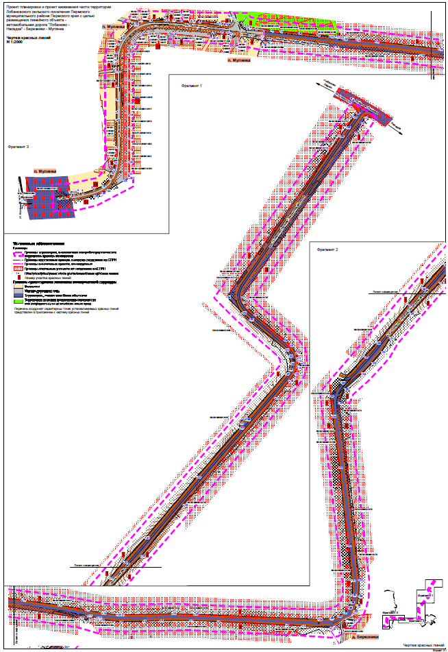

Приложение к чертежу «Чертеж красных линий»
Каталог координат характерных точек
1 участка красных линий
Система координат МСК-59
Обозначение характерных точек | Координаты, м
Обозначение характерных точек | Х | У
1 | 2 | 3
1 | 495188.68 | 2240389.81
2 | 495184.04 | 2240392.62
3 | 495179.97 | 2240399.92
4 | 495177.62 | 2240407.56
5 | 495175.38 | 2240423.55
6 | 495169.02 | 2240464.11
7 | 495166.98 | 2240487.97
8 | 495162.90 | 2240535.29
9 | 495157.52 | 2240583.04
10 | 495154.21 | 2240614.37
11 | 495152.95 | 2240629.75
12 | 495152.14 | 2240640.85
13 | 495146.85 | 2240650.54
14 | 495145.53 | 2240683.60
15 | 495140.88 | 2240732.20
16 | 495121.53 | 2240895.19
17 | 495108.76 | 2240989.22
18 | 495096.95 | 2241059.27
19 | 495087.84 | 2241102.40
20 | 495084.16 | 2241140.14
21 | 495083.61 | 2241149.63
22 | 495086.73 | 2241281.82
23 | 495085.28 | 2241338.89
24 | 495071.74 | 2241658.51
25 | 495074.01 | 2241688.15
26 | 495080.00 | 2241709.03
27 | 495088.97 | 2241724.16
28 | 495102.06 | 2241735.88
29 | 495115.40 | 2241741.71
30 | 495134.05 | 2241746.48
31 | 495172.15 | 2241744.89
32 | 495262.45 | 2241732.97
33 | 495463.22 | 2241712.40
34 | 495595.01 | 2241694.70
35 | 495647.53 | 2241688.52
36 | 495681.63 | 2241716.68
37 | 495747.88 | 2241777.61
38 | 495783.92 | 2241808.96
39 | 495881.99 | 2241890.85
40 | 495923.40 | 2241925.95
41 | 495985.65 | 2241982.30
42 | 496142.29 | 2242114.30
43 | 496268.38 | 2242225.04
44 | 496280.73 | 2242223.36
45 | 496291.22 | 2242234.25
46 | 496289.87 | 2242241.87
47 | 496407.46 | 2242342.95
48 | 496418.51 | 2242350.47
49 | 496433.82 | 2242355.43
50 | 496453.22 | 2242351.59
51 | 496469.41 | 2242342.06
52 | 496547.46 | 2242250.00
53 | 496564.59 | 2242231.50
54 | 496605.32 | 2242191.21
55 | 497019.06 | 2242482.92
56 | 497042.02 | 2242499.11
57 | 497068.62 | 2242517.86
58 | 497079.67 | 2242523.55
Каталог координат характерных точек
2 участка красных линий
Система координат МСК-59
Обозначение характерных точек | Координаты, м
Обозначение характерных точек | Х | У
1 | 2 | 3
1 | 497066.05 | 2242546.99
2 | 497052.67 | 2242539.42
3 | 497028.04 | 2242522.42
4 | 496605.67 | 2242230.94
5 | 496592.11 | 2242235.00
6 | 496579.60 | 2242244.14
7 | 496559.51 | 2242262.95
8 | 496493.99 | 2242341.27
9 | 496480.58 | 2242355.71
10 | 496461.17 | 2242370.33
11 | 496447.22 | 2242373.10
12 | 496441.11 | 2242373.85
13 | 496430.14 | 2242374.53
14 | 496423.52 | 2242373.53
15 | 496407.78 | 2242366.21
16 | 496388.99 | 2242352.38
17 | 496345.16 | 2242316.75
18 | 496070.12 | 2242080.41
19 | 495938.31 | 2241970.53
20 | 495858.70 | 2241894.98
21 | 495796.06 | 2241842.60
22 | 495759.89 | 2241821.38
23 | 495732.27 | 2241797.35
24 | 495704.64 | 2241771.29
25 | 495665.19 | 2241726.96
26 | 495629.28 | 2241711.77
27 | 495173.40 | 2241763.69
28 | 495130.92 | 2241762.78
29 | 495108.69 | 2241757.48
30 | 495092.46 | 2241751.01
Каталог координат характерных точек
3 участка красных линий
Система координат МСК-59
Обозначение характерных точек | Координаты, м
Обозначение характерных точек | Х | У
1 | 2 | 3
1 | 495073.12 | 2241732.72
2 | 495071.94 | 2241731.17
3 | 495065.17 | 2241720.38
4 | 495062.87 | 2241716.72
5 | 495051.98 | 2241700.11
Каталог координат характерных точек
4 участка красных линий
Система координат МСК-59
Обозначение характерных точек | Координаты, м
Обозначение характерных точек | Х | У
1 | 2 | 3
1 | 495049.94 | 2241689.73
2 | 495054.77 | 2241617.59
3 | 495057.07 | 2241575.90
4 | 495066.23 | 2241399.87
5 | 495068.70 | 2241328.84
6 | 495068.51 | 2241252.14
7 | 495066.76 | 2241208.03
8 | 495065.74 | 2241148.23
9 | 495071.40 | 2241099.59
10 | 495075.97 | 2241089.03
11 | 495080.88 | 2241065.44
12 | 495069.11 | 2241066.71
13 | 495075.76 | 2241044.01
14 | 495106.20 | 2240847.95
15 | 495126.63 | 2240626.95
16 | 495126.63 | 2240626.95
17 | 495143.61 | 2240443.27
18 | 495143.94 | 2240439.67
19 | 495143.94 | 2240439.67
20 | 495154.37 | 2240387.21
21 | 495152.66 | 2240386.68
Каталог координат характерных точек
5 участка красных линий
Система координат МСК-59
Обозначение характерных точек | Координаты, м
Обозначение характерных точек | Х | У
1 | 2 | 3
1 | 495155.84 | 2240358.77
2 | 495157.36 | 2240359.59
3 | 495158.14 | 2240352.88
4 | 495159.58 | 2240337.20
5 | 495160.93 | 2240318.96
6 | 495161.55 | 2240312.97
7 | 495150.29 | 2240305.56
8 | 495154.13 | 2240264.49
9 | 495158.89 | 2240213.98
10 | 495130.74 | 2240213.98
Каталог координат характерных точек
6 участка красных линий
Система координат МСК-59
Обозначение характерных точек | Координаты, м
Обозначение характерных точек | Х | У
1 | 2 | 3
1 | 495196.25 | 2240197.02
2 | 495195.31 | 2240211.42
3 | 495193.98 | 2240231.50
4 | 495192.64 | 2240253.98
5 | 495191.90 | 2240263.02
6 | 495190.90 | 2240278.26
7 | 495187.69 | 2240326.58
8 | 495185.57 | 2240335.36
9 | 495184.63 | 2240347.90
10 | 495185.23 | 2240362.11
11 | 495188.54 | 2240364.43
Каталог координат характерных точек
7 участка красных линий
Система координат МСК-59
Обозначение характерных точек | Координаты, м
Обозначение характерных точек | Х | У
1 | 2 | 3
1 | 495193.93 | 2240124.06
2 | 495193.85 | 2240127.59
3 | 495194.52 | 2240151.82
4 | 495195.98 | 2240190.09
Каталог координат характерных точек
8 участка красных линий
Система координат МСК-59
Обозначение характерных точек | Координаты, м
Обозначение характерных точек | Х | У
1 | 2 | 3
1 | 495069.93 | 2240059.63
2 | 495083.72 | 2240059.75
3 | 495090.23 | 2240060.23
4 | 495091.73 | 2240060.29
5 | 495100.18 | 2240060.69
6 | 495111.28 | 2240062.60
7 | 495133.98 | 2240069.04
8 | 495145.98 | 2240074.46
9 | 495154.39 | 2240081.49
10 | 495183.18 | 2240112.49
Каталог координат характерных точек
9 участка красных линий
Система координат МСК-59
Обозначение характерных точек | Координаты, м
Обозначение характерных точек | Х | У
1 | 2 | 3
1 | 494811.17 | 2240055.44
2 | 494810.49 | 2240058.41
3 | 494828.84 | 2240061.14
4 | 494840.69 | 2240062.00
5 | 494868.55 | 2240063.90
6 | 494937.71 | 2240064.53
7 | 494958.80 | 2240064.60
8 | 494991.29 | 2240064.30
9 | 495024.73 | 2240064.48
10 | 495062.41 | 2240063.98
11 | 495062.03 | 2240061.10
Каталог координат характерных точек
10 участка красных линий
Система координат МСК-59
Обозначение характерных точек | Координаты, м
Обозначение характерных точек | Х | У
1 | 2 | 3
1 | 494745.55 | 2239947.59
2 | 494746.89 | 2239956.45
3 | 494748.36 | 2239967.12
4 | 494750.07 | 2239979.06
5 | 494759.01 | 2240007.76
6 | 494768.45 | 2240030.21
7 | 494787.97 | 2240049.07
8 | 494802.01 | 2240052.93
Каталог координат характерных точек
11 участка красных линий
Система координат МСК-59
Обозначение характерных точек | Координаты, м
Обозначение характерных точек | Х | У
1 | 2 | 3
1 | 495130.74 | 2240198.48
2 | 495161.06 | 2240198.60
3 | 495161.10 | 2240173.81
4 | 495161.12 | 2240162.93
5 | 495158.43 | 2240148.50
6 | 495155.29 | 2240129.98
7 | 495146.68 | 2240116.99
8 | 495132.79 | 2240109.98
9 | 495124.46 | 2240103.57
10 | 495111.66 | 2240098.48
11 | 495100.74 | 2240098.48
12 | 495070.74 | 2240098.48
13 | 495040.73 | 2240098.48
14 | 495010.74 | 2240098.48
15 | 494980.74 | 2240098.48
16 | 494950.74 | 2240098.48
17 | 494920.74 | 2240098.48
18 | 494890.74 | 2240098.48
19 | 494860.74 | 2240098.48
20 | 494830.74 | 2240098.48
21 | 494800.78 | 2240098.34
22 | 494789.61 | 2240098.27
23 | 494781.62 | 2240083.37
24 | 494756.56 | 2240040.40
25 | 494750.05 | 2240027.94
26 | 494743.18 | 2240008.90
27 | 494731.54 | 2239962.06

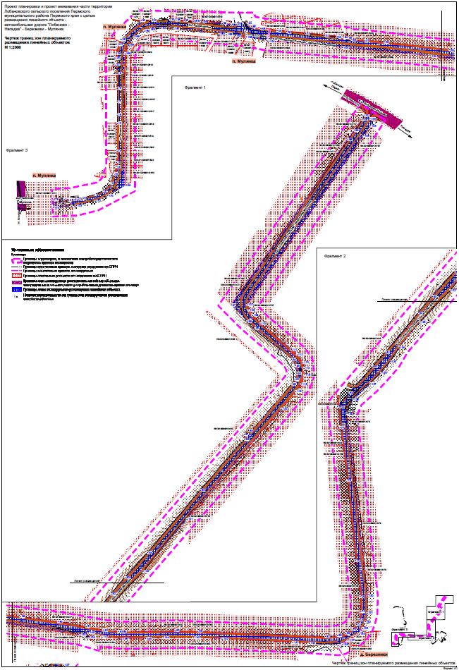
Раздел 2 «Положение о размещении линейных объектов»
- Наименование, основные характеристики и назначение планируемого для размещения линейного объекта, а также линейных объектов, подлежащих реконструкции в связи с изменением их местоположения
Проектом планировки территории предусмотрено размещение линейного объекта - автомобильная дорога общего пользования местного значения Пермского муниципального района V технической категории «Лобаново – Насадка» - Березники - Мулянка.
Трасса автомобильной дороги разделена на 2 части, расположенные:
- в границах п. Мулянка;
- вне границ населенных пунктов.
Параметры частей автомобильной дороги, расположенных в границах п. Мулянка приняты в соответствии с таблицей 11.4 СП 42.13330.2016 «Градостроительство. Планировка и застройка городских и сельских поселений» в связи с тем, что в границах населенных пунктов параметры автомобильной дороги имеют другой состав конструктивных элементов для обеспечения безопасности движения пешеходов. Таким образом, в границах п. Мулянка согласно таблице 11.3 СП 42.13330.2016 «Градостроительство. Планировка и застройка городских и сельских поселений», параметры части автомобильной дороги определены исходя из назначения данной дороги.
Параметры части автомобильной дороги, расположенной вне границ населенных пунктов, приняты в соответствии с таблицей СП 34.13330.2012 «Автомобильные дороги».
В связи с размещением линейного объекта автомобильная дорога «Лобаново – Насадка» - Березники - Мулянка необходимо установление границ зоны с особыми условиями использования территории – придорожной полосы автомобильной дороги. Согласно постановлению администрации Пермского муниципального района от 27.11.2018 605 «Об установлении придорожных полос автомобильных дорог общего пользования местного значения Пермского муниципального района» ширина придорожной полосы автомобильной дороги «Лобаново – Насадка» - Березники - Мулянка составляет 25 м от полосы отвода автомобильной дороги, согласно статье 3 Федерального закона от 08.11.2007 № 257-ФЗ, на территориях, расположенных вне границах населенных пунктов, в соответствии с частью 1 статьи 26 Федерального закона от 08.11.2007 № 257-ФЗ.
Параметры линейного объекта - автомобильная дорога «Лобаново – Насадка» - Березники - Мулянка на всём её протяжении
Таблица 1
№№ | Параметр | Характеристика
11 | Наименование автомобильной дороги | «Лобаново – Насадка» - Березники - Мулянка
22 | Идентификационный номер автомобильной дороги | 57-246-ОП-МР-57Н-057
33 | Значение | местное
44 | Категория | V
55 | Протяженность | 4,870 км
66 | Начальная точка | 0+000 км  Примыкание к автомобильной дороге общего пользования местного значения «Лобаново – Насадка» - Березники - Мулянка
77 | Конечная точка | 4+870 км.  п. Мулянка, пересечение с железнодорожными путями общего пользования
88 | Населенные пункты, по территории которых проходит автомобильная дорога с указанием километража начальной и конечной точки | п. Мулянка  начальная точка 4+000 км  конечная точка 4+870 км
99 | Характер движения | двустороннее
110 | Расчетная скорость движения | 60 км/ч
111 | Пропускная способность | 200-1000 авт/сут
Параметры линейного объекта – части автомобильной дороги «Лобаново – Насадка» - Березники - Мулянка, расположенной в границах п. Мулянка
Таблица 2
«№ | Параметр | Характеристика
11 | Категория | V (основная улица)
22 | Количество полос движения | 2
33 | Ширина полосы движения* | 3,0 м
44 | Ширина проезжей части | 6 м
55 | Наличие обочин | -
66 | Ширина обочины | -
77 | Наличие тротуара | -
88 | Ширина пешеходной части* | -
99 | Тип дорожной одежды | капитальный
110 | Покрытие | асфальтобетон
111 | Ширина полосы отвода | не менее 16 м
112 | Ширина придорожной полосы | не устанавливается
113 | Наличие линий движения общественного транспорта | -
114 | Наличие существующих остановочных пунктов общественного пассажирского транспорта | -
115 | Наличие проектируемых остановочных пунктов общественного пассажирского транспорта | -
Параметры линейного объекта – части автомобильной дороги «Лобаново – Насадка» - Березники - Мулянка, расположенной вне границ населенных пунктов
Таблица 3
№№ | Параметр | Характеристика
11 | Категория | V
22 | Количество полос движения | 2
33 | Ширина полосы движения* | 3,0 м
44 | Ширина проезжей части | 1,75 м
55 | Наличие обочин | по обеим сторонам от проезжей части
66 | Ширина обочины | 1,75 м
77 | Наличие тротуара | -
88 | Ширина пешеходной части | -
99 | Тип дорожной одежды | переходный
110 | Покрытие | щебень
111 | Ширина полосы отвода | не менее 16 м
112 | Ширина придорожной полосы | 25 м
113 | Наличие линий движения общественного транспорта | -
114 | Наличие существующих остановочных пунктов общественного пассажирского транспорта | -
115 | Наличие проектируемых остановочных пунктов общественного пассажирского транспорта | -
- Перечень субъектов Российской Федерации, перечень муниципальных районов, городских округов в составе субъектов Российской Федерации, перечень поселений, населенных пунктов, внутригородских территорий городов федерального значения, на территориях которых установлена зона планируемого размещения линейных объектов
Зона планируемого размещения линейного объекта автомобильная дорога местного значения V технической категории «Лобаново – Насадка» - Березники - Мулянка расположена на территории Лобановского сельского поселения Пермского муниципального района Пермского края. Зона планируемого размещения линейного объекта проходит по территории п. Мулянка.
- Перечень координат характерных точек границ зон планируемого размещения линейных объектов
Таблица 4
Обозначение характерных точек | Координаты, м
Обозначение характерных точек | Х | У
1 | 2 | 3
1 | 494748.87 | 2239931.24
2 | 494744.89 | 2239943.25
3 | 494745.55 | 2239947.59
4 | 494746.89 | 2239956.45
5 | 494748.36 | 2239967.12
6 | 494750.07 | 2239979.06
7 | 494759.01 | 2240007.76
8 | 494768.45 | 2240030.21
9 | 494787.97 | 2240049.07
10 | 494811.17 | 2240055.44
11 | 494810.49 | 2240058.41
12 | 494828.84 | 2240061.14
13 | 494840.69 | 2240062.00
14 | 494868.55 | 2240063.90
15 | 494937.71 | 2240064.53
16 | 494958.80 | 2240064.60
17 | 494991.29 | 2240064.30
18 | 495024.73 | 2240064.48
19 | 495062.41 | 2240063.98
20 | 495062.03 | 2240061.10
21 | 495069.93 | 2240059.63
22 | 495083.72 | 2240059.75
23 | 495090.23 | 2240060.23
24 | 495091.73 | 2240060.29
25 | 495100.18 | 2240060.69
26 | 495111.28 | 2240062.60
27 | 495133.98 | 2240069.04
28 | 495145.98 | 2240074.46
29 | 495154.39 | 2240081.49
30 | 495193.93 | 2240124.06
31 | 495193.85 | 2240127.59
32 | 495194.52 | 2240151.82
33 | 495196.25 | 2240197.02
34 | 495195.31 | 2240211.42
35 | 495193.98 | 2240231.50
36 | 495192.64 | 2240253.98
37 | 495191.90 | 2240263.02
38 | 495190.90 | 2240278.26
39 | 495187.69 | 2240326.58
40 | 495185.57 | 2240335.36
41 | 495184.63 | 2240347.90
42 | 495185.23 | 2240362.11
43 | 495188.54 | 2240364.43
44 | 495188.68 | 2240389.81
45 | 495184.04 | 2240392.62
46 | 495179.97 | 2240399.92
47 | 495177.62 | 2240407.56
48 | 495175.38 | 2240423.55
49 | 495169.02 | 2240464.11
50 | 495166.98 | 2240487.97
51 | 495162.90 | 2240535.29
52 | 495157.52 | 2240583.04
53 | 495154.21 | 2240614.37
54 | 495152.95 | 2240629.75
55 | 495152.14 | 2240640.85
56 | 495146.85 | 2240650.54
57 | 495145.53 | 2240683.60
58 | 495140.88 | 2240732.20
59 | 495121.53 | 2240895.19
60 | 495108.76 | 2240989.22
61 | 495096.95 | 2241059.27
62 | 495087.84 | 2241102.40
63 | 495084.16 | 2241140.14
64 | 495083.61 | 2241149.63
65 | 495086.73 | 2241281.82
66 | 495085.28 | 2241338.89
67 | 495071.74 | 2241658.51
68 | 495074.01 | 2241688.15
69 | 495080.00 | 2241709.03
70 | 495088.97 | 2241724.16
71 | 495102.06 | 2241735.88
72 | 495115.40 | 2241741.71
73 | 495134.05 | 2241746.48
74 | 495172.15 | 2241744.89
75 | 495262.45 | 2241732.97
76 | 495463.22 | 2241712.40
77 | 495595.01 | 2241694.70
78 | 495647.53 | 2241688.52
79 | 495681.63 | 2241716.68
80 | 495747.88 | 2241777.61
81 | 495783.92 | 2241808.96
82 | 495881.99 | 2241890.85
83 | 495923.40 | 2241925.95
84 | 495985.65 | 2241982.30
85 | 496142.29 | 2242114.30
86 | 496268.38 | 2242225.04
87 | 496280.73 | 2242223.36
88 | 496291.22 | 2242234.25
89 | 496289.87 | 2242241.87
90 | 496407.46 | 2242342.95
91 | 496418.51 | 2242350.47
92 | 496433.82 | 2242355.43
93 | 496453.22 | 2242351.59
94 | 496469.41 | 2242342.06
95 | 496547.46 | 2242250.00
96 | 496564.59 | 2242231.50
97 | 496605.32 | 2242191.21
98 | 497019.06 | 2242482.92
99 | 497042.02 | 2242499.11
100 | 497068.62 | 2242517.86
101 | 497079.67 | 2242523.55
102 | 497078.84 | 2242525.06
103 | 497071.28 | 2242538.02
104 | 497066.05 | 2242546.99
105 | 497052.67 | 2242539.42
106 | 497028.04 | 2242522.42
107 | 496605.67 | 2242230.94
108 | 496592.11 | 2242235.00
109 | 496579.60 | 2242244.14
110 | 496559.51 | 2242262.95
111 | 496493.99 | 2242341.27
112 | 496480.58 | 2242355.71
113 | 496461.17 | 2242370.33
114 | 496447.22 | 2242373.10
115 | 496441.11 | 2242373.85
116 | 496430.14 | 2242374.53
117 | 496423.52 | 2242373.53
118 | 496407.78 | 2242366.21
119 | 496388.99 | 2242352.38
120 | 496345.16 | 2242316.75
121 | 496070.12 | 2242080.41
122 | 495938.31 | 2241970.53
123 | 495858.70 | 2241894.98
124 | 495796.06 | 2241842.60
125 | 495759.89 | 2241821.38
126 | 495732.27 | 2241797.35
127 | 495704.64 | 2241771.29
128 | 495665.19 | 2241726.96
129 | 495629.28 | 2241711.77
130 | 495173.40 | 2241763.69
131 | 495130.92 | 2241762.78
132 | 495108.69 | 2241757.48
133 | 495092.46 | 2241751.01
134 | 495077.72 | 2241742.67
135 | 495073.12 | 2241732.72
136 | 495071.94 | 2241731.17
137 | 495062.87 | 2241716.72
138 | 495051.98 | 2241700.11
139 | 495049.94 | 2241689.73
140 | 495054.77 | 2241617.59
141 | 495057.07 | 2241575.90
142 | 495066.23 | 2241399.87
143 | 495068.70 | 2241328.84
144 | 495068.51 | 2241252.14
145 | 495066.76 | 2241208.03
146 | 495065.74 | 2241148.23
147 | 495071.40 | 2241099.59
148 | 495075.97 | 2241089.03
149 | 495080.88 | 2241065.44
150 | 495069.11 | 2241066.71
151 | 495075.76 | 2241044.01
152 | 495106.20 | 2240847.95
153 | 495126.63 | 2240626.95
154 | 495143.61 | 2240443.27
155 | 495143.94 | 2240439.67
156 | 495154.37 | 2240387.21
157 | 495157.36 | 2240359.59
158 | 495158.14 | 2240352.88
159 | 495159.58 | 2240337.20
160 | 495160.93 | 2240318.96
161 | 495172.53 | 2240205.81
162 | 495174.19 | 2240171.49
163 | 495170.57 | 2240144.68
164 | 495168.37 | 2240131.22
165 | 495163.29 | 2240119.02
166 | 495153.52 | 2240105.95
167 | 495132.73 | 2240092.88
168 | 495111.85 | 2240083.50
169 | 494781.62 | 2240083.37
170 | 494756.56 | 2240040.40
171 | 494750.05 | 2240027.94
172 | 494743.18 | 2240008.90
173 | 494731.54 | 2239962.06
174 | 494731.13 | 2239950.24
175 | 494726.42 | 2239905.07
176 | 494746.28 | 2239903.45
1 | 494748.87 | 2239931.24
- Предельные параметры разрешенного строительства, реконструкции объектов капитального строительства, входящих в состав линейных объектов в границах зон их планируемого размещения
В соответствии с пунктом 3 части 4 статьи 36 Градостроительного кодекса Российской Федерации действие градостроительных регламентов не распространяется на земельные участки, предназначенные для размещения линейных объектов и (или) занятые линейными объектами. Таким образом, определение предельных параметров застройки территории осуществляется в отношении объектов капитального строительства, входящих в состав линейных объектов. В границах проектирования отсутствуют объекты капитального строительства, входящие в состав линейных объектов, для которых требуется определение предельных параметров разрешенного строительства.
- Информация о необходимости осуществления мероприятий по защите сохраняемых объектов капитального строительства, существующих и строящихся на момент подготовки проекта планировки территории, а также объектов капитального строительства, планируемых к строительству в соответствии с ранее утвержденной документацией по планировке территории, от возможного негативного воздействия в связи с размещением линейного объекта
Мероприятия по защите сохраняемых объектов капитального строительства, существующих и строящихся на момент подготовки проекта планировки территории в зоне планируемого размещения линейного объекта автомобильная дорога «Лобаново – Насадка» - Березники - Мулянка не предусматриваются в связи с тем, что в настоящее время данный объект не предусмотрен к реконструкции.
При возможной реконструкции линейного объекта, необходимо согласовать мероприятия с собственниками инженерных коммуникаций.
- Информация о необходимости осуществления мероприятий по сохранению объектов культурного наследия от возможного негативного воздействия в связи с размещением линейных объектов
Объекты культурного наследия в границах зоны планируемого размещения линейного объекта отсутствуют.
- Информация о необходимости осуществления мероприятий по охране окружающей среды
Для предотвращения негативных изменений и снижения неблагоприятного воздействия линейных объектов на окружающую природную среду и сохранения сложившейся экологической ситуации необходимо:
- рационально использовать природные объекты, соблюдать нормы и правила природоохранного законодательства;
- строго соблюдать технологию работ при реконструкции;
- не допускать нарушения прав других землепользователей, а также нанесения вреда здоровью людей, окружающей природной среде;
- не допускать ухудшения качества среды обитания объектов животного и растительного мира, а также нанесения ущерба хозяйственным и иным объектам;
- содержать в исправном состоянии хозяйственные сооружения и технические устройства;
- вести оперативный контроль экологического состояния территории;
- информировать в установленном порядке соответствующие органы государственной власти об аварийных и других чрезвычайных ситуациях, влияющих на состояние природной среды.
При проведении работ по реконструкции необходимо предусматривать следующие мероприятия:
- комплектация парка техники с силовыми установками, обеспечивающими минимальные удельные выбросы загрязняющих веществ в атмосферу, своевременное проведение ППО и ППР автостроительной техники и автотранспорта;
- осуществление запуска и прогрева двигателей транспортных средств и строительных машин по утвержденному графику с обязательной диагностикой выхлопа загрязняющих веществ;
- организация контроля за неисправностью топливных систем двигателей внутреннего сгорания и диагностирования их на допустимую степень выброса загрязняющих веществ в атмосферу;
- проведение ТО контроля за выбросами загрязняющих веществ от строительной техники и автотранспорта, немедленная регулировка двигателей;
- устройство подъездных путей с учетом требований по предотвращению повреждения древесно-кустарниковой растительности, максимально используя элементы существующей транспортной инфраструктуры территории;
- соблюдение твердых границ отвода земель во временное и постоянное пользование в соответствие с нормами, технологически необходимыми размерами;
- соблюдение правил выполнения сварочных работ и работ с пылящими строительными материалами и грунтами;
- запрещение сжигания автопокрышек, РТИ, изоляции кабелей и пластиковых изделий, мусора;
- соблюдение правил противопожарной безопасности;
- образуемые отходы должны организовано собираться и транспортироваться специализированным предприятием, имеющим лицензию по обращению с отходами, по договору на полигон ТБО;
- запрещение сжигания и закапывания отходов в грунт;
- своевременное заключение договоров на вывоз, утилизацию и размещения отходов.
При условии соблюдения санитарно-гигиенических норм загрязнение окружающей среды будет маловероятно.
Основные меры при дальнейшей эксплуатации объекта должны быть направлены на обеспечение соблюдения требований технологических регламентов, что позволит обеспечить экологическую безопасность природной среды и населения.
- Информация о необходимости осуществления мероприятий по защите территории от чрезвычайных ситуаций природного и техногенного характера, в том числе по обеспечению пожарной безопасности и гражданской обороне
Мероприятия по защите территории от чрезвычайных ситуаций природного и техногенного характера, проведения мероприятий по гражданской обороне и обеспечению пожарной безопасности:
- вопросы инженерно-технических мероприятий ГО и ЧС по обеспечению устойчивой междугородной связи по кабельным и радиорелейным линиям, а также телефонной связи должны разрабатываться специализированными проектными организациями и ведомствами Министерства связи Российской Федерации.
- оповещение и информирование населения по сигналам ГО осуществляется на основании решения начальника гражданской обороны области, оперативной дежурной сменой органа управления ГО и ЧС одновременно по автоматизированной системе централизованного оповещения с помощью дистанционно управляемых электросирен (предупредительный сигнал «Внимание всем»), а также с использованием действующих сетей проводного вещания, радиовещания и телевидения независимо от ведомственной принадлежности и формы собственности, в соответствии с требованиями постановления Правительства РФ от 1 марта 1993г № 177 «Об утверждении Положения о порядке использования действующих радиовещательных и телевизионных станций для оповещения и информирования населения РФ в чрезвычайных ситуациях мирного и военного времени». Для привлечения внимания населения перед передачей речевой информации проводится включение электросирен и других сигнальных средств, что означает подачу предупредительного сигнала «Внимание всем».
- по этому сигналу население и обслуживающий персонал объектов (организаций) обязаны включить абонентские устройства проводного вещания, радиоприемники и телевизионные приемники для прослушивания экстренного сообщения.
В соответствии с постановлением Правительства РФ от 19.09.1998 № 1115 «О порядке отнесения организаций к категориям по гражданской обороне» и по показателям, введенным в действие приказом МЧС России от 23.03.1999 № 013 «О введении в действие показателей для отнесения организации к категории по ГО», линейный объект - автомобильная дорога «Лобаново – Насадка» - Березники - Мулянка является некатегорированным по ГО объектом.
Согласно СП 165.1325800.2014 «Свод правил. Инженерно -технические мероприятия по гражданской обороне. Актуализированная редакция СНиП 2.01.51-90» Пермский край не попадает в зону светомаскировки, соответственно и линейный объект не находится в зоне обязательного проведения мероприятий по светомаскировке.
Территория, в границах которой расположен линейный объект, является территорией общего пользования, на которой отсутствуют промышленные предприятия. Территория не сейсмоопасная, карсты и провалы отсутствуют.
В соответствии с требованиями ГОСТ 12.1.004-91 «Пожарная безопасность. Общие требования» пожарная безопасность проектируемых объектов обеспечивается: системой предотвращения пожара, системой противопожарной защиты, организационно - техническими мероприятиями.

ТОМ 2.
МАТЕРИАЛЫ ПО ОБОСНОВАНИЮ ПРОЕКТА ПЛАНИРОВКИ ТЕРРИТОРИИ.

Раздел 3 «Материалы по обоснованию проекта планировки территории. Графическая часть»

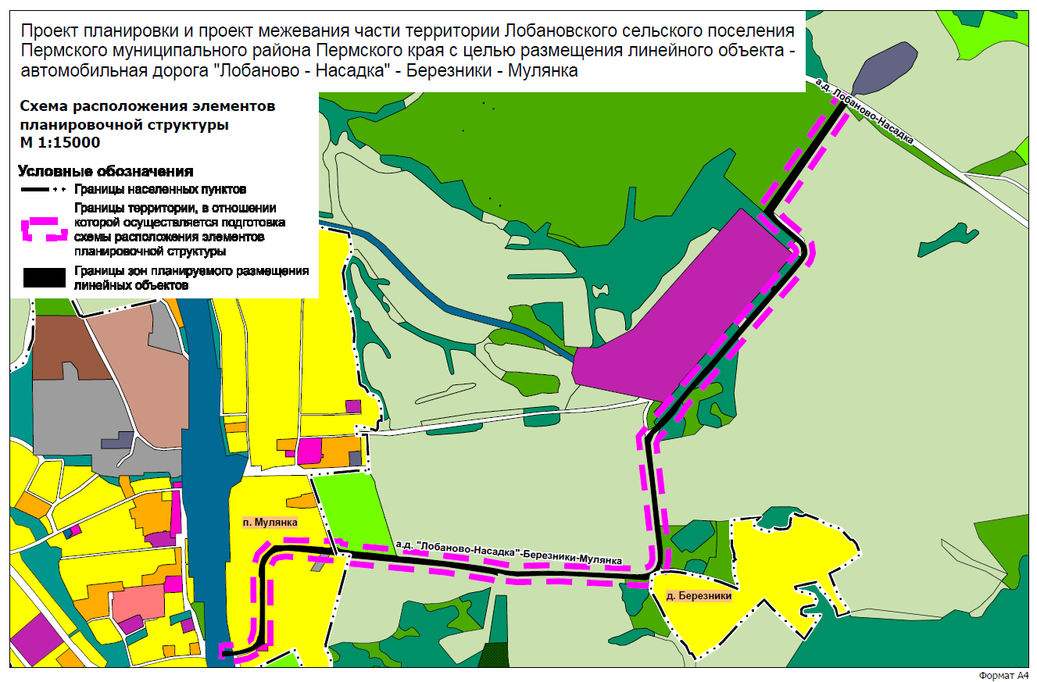

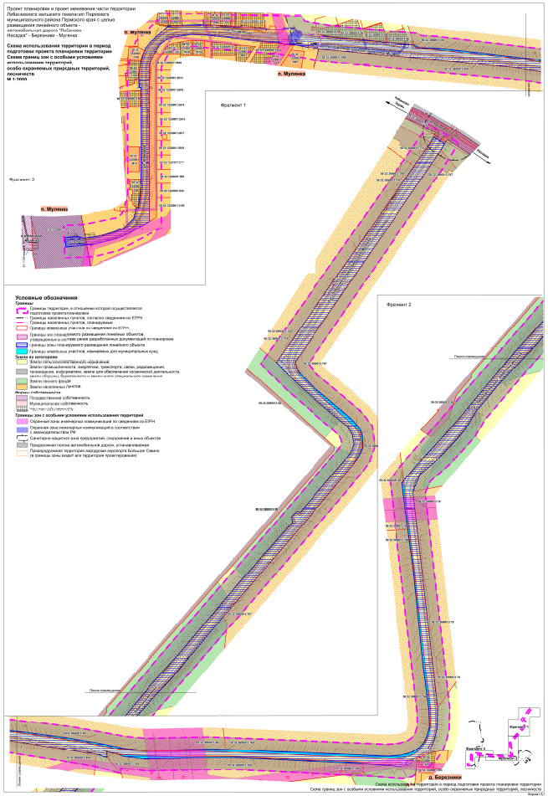

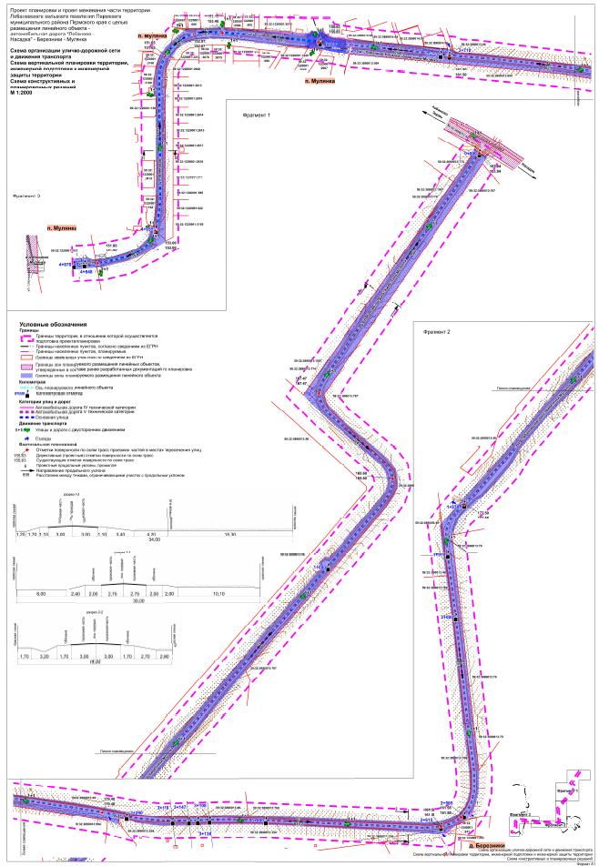

Раздел 4 «Материалы по обоснованию проекта планировки территории. Пояснительная записка»
- Введение
Проект планировки и проект межевания территории с целью размещения линейного объекта – автомобильная дорога «Лобаново – Насадка» - Березники - Мулянка разработан на основании распоряжения управления архитектуры и градостроительства администрации Пермского муниципального района от 09.03.2021 № СЭД-2021-299-12-12-01Р-27 «О разработке проекта планировки и проекта межевания части территории Лобановского сельского поселения Пермского муниципального района Пермского края с целью размещения линейного объекта – автомобильная дорога «Лобаново – Насадка» - Березники - Мулянка».
В соответствии с ч. 1 ст. 42 Градостроительного кодекса Российской Федерации проект планировки территории разрабатывается в целях выделения элементов планировочной структуры, установления границ территорий общего пользования, границ зон планируемого размещения объектов капитального строительства (определение зон планируемого размещения линейных объектов), определения характеристик планируемого развития территории (установление параметров линейного объекта).
Границы проектирования определены в соответствии с ч. 2 р. 1 Постановления Правительства Российской Федерации от 12.05.2017 № 564 «Об утверждении Положения о составе и содержании проектов планировки территории, предусматривающих размещение одного или нескольких линейных объектов» по внешним границам максимально удаленных от планируемого маршрута прохождения линейных объектов (трасс) зон с особыми условиями использования территорий, которые подлежат установлению в связи с размещением этих линейных объектов.
При разработке документации по планировке территории учтены:
Схема территориального планирования Пермского муниципального района, утвержденная решением Земского Собрания Пермского муниципального района от 17.12.2010 г. № 134 «Об утверждении Схемы территориального планирования Пермского муниципального района» (в редакции решения Земского Собрания Пермского муниципального района от 25.06.2020 № 61, от 23.09.2021 № 163);
Генеральный план Лобановского сельского поселения Пермского муниципального района, утвержденный решением Земского Собрания Пермского муниципального района от 27.09.2018 № 336 «Об утверждении генерального плана муниципального образования «Лобановского сельского поселения» Пермского муниципального района Пермского края» (в редакции решения Земского Собрания Пермского муниципального района Пермского края от 27.02.2020 № 31);
Правила землепользования и застройки Лобановского сельского поселения Пермского муниципального района, утвержденные решением Земского Собрания Пермского муниципального района от 27.09.2018 № 337 «Об утверждении Правил землепользования и застройки территории муниципального образования «Лобановское сельское поселение» Пермского муниципального район Пермского края» (в редакции решения Земского Собрания Пермского муниципального района Пермского края от 28.11.2019 № 15, от 28.05.2020 № 55, от 25.03.2021 № 19);
Проект планировки и проект межевания части территории Лобановского и Двуреченского сельских поселений Пермского муниципального района Пермского края, с целью размещения линейного объекта – автомобильная дорога Лобаново – Насадка (уч. Лобаново – Мостовая), утвержденные постановлением администрации Пермского муниципального района от 05.02.2020 № 42 (в ред. от 22.12.2020 №СЭД-2020-299-01-01-05.С-248);
Технический паспорт на автомобильную дорогу «Лобаново – Насадка» - Березники – Мулянка (инв. № 5688).
При разработке документации по планировке территории использовались:
Градостроительный кодекс Российской Федерации;
Земельный кодекс Российской Федерации;
Водный кодекс Российской Федерации;
Федеральный закон от 06.10.2003 г. № 131-ФЗ «Об общих принципах организации местного самоуправления в Российской Федерации»;
Федеральный закон от 13.07.2015 № 218-ФЗ «О государственной регистрации недвижимости»;
Постановление Правительства Российской Федерации от 18.04.2016 № 322 «Об утверждении Положения о представлении в федеральный орган исполнительной власти (его территориальные органы), уполномоченный Правительством Российской Федерации на осуществление государственного кадастрового учета, государственной регистрации прав, ведение Единого государственного реестра недвижимости и предоставление сведений, содержащихся в Едином государственном реестре недвижимости, федеральными органами исполнительной власти, органами государственной власти субъектов Российской Федерации и органами местного самоуправления дополнительных сведений, воспроизводимых на публичных кадастровых картах»;
Федеральный закон от 08.11.2007 № 257-ФЗ «Об автомобильных дорогах и о дорожной деятельности в Российской Федерации и о внесении изменений в отдельные законодательные акты Российской Федерации»;
Постановление Правительства Российской Федерации от 12.05.2017 № 564 «Об утверждении Положения о составе и содержании проектов планировки территории, предусматривающих размещение одного или нескольких линейных объектов»;
Постановление Правительства Российской Федерации от 02.09.2009 № 717 «О нормах отвода земель для размещения автомобильных дорог и (или) объектов дорожного сервиса»;
Приказ Минстроя России от 25.04.2017 № 740/пр «Об установлении случаев подготовки и требований к подготовке, входящей в состав материалов по обоснованию проекта планировки территории схемы вертикальной планировки, инженерной подготовки и инженерной защиты территории»;
Федеральный закон РФ от 21.12.1994 г. №68-ФЗ «О защите населения и территорий от чрезвычайных ситуаций природного и техногенного характера»;
ГОСТ 20444-2014 Шум. Транспортные потоки. Методы определения шумовой характеристики;
СП 34.13330.2012 «Автомобильные дороги»;
СП 31.13330.2012 «Водоснабжение. Наружные сети и сооружения. Актуализированная редакция СНиП 2.04.02-84»;
СП 42.13330.2016. «Свод правил. Градостроительство. Планировка и застройка городских и сельских поселений. Актуализированная редакция СНиП 2.07.01-89*»;
Постановление Правительства Российской Федерации от 24 февраля 2009 года № 160 «О порядке установления охранных зон объектов электросетевого хозяйства и особых условий использования земельных участков, расположенных в границах таких зон»;
Постановление Главного государственного санитарного врача Российской Федерации от 25.09.2007 № 74 «О введении в действие новой редакции санитарно-эпидемиологических правил и нормативов СанПиН 2.2.1/2.1.1.1200-03 «Санитарно-защитные зоны и санитарная классификация предприятий, сооружений и иных объектов»;
Постановление Правительства РФ от 9 июня 1995 г. № 578 «Об утверждении Правил охраны линий и сооружений связи Российской Федерации»;
Постановление Правительства РФ от 23.10.1993 № 1090 (ред. от 26.03.2020) «О Правилах дорожного движения»;
Приказ Министерства экономического развития РФ от 1 сентября 2014 г. № 540 «Об утверждении классификатора видов разрешенного использования земельных участков»;
РДС 30-201-98 «Инструкция о порядке проектирования и установления красных линий в городах и других поселениях Российской Федерации»;
ГОСТ Р 52766-2007 «Дороги автомобильные общего пользования. Элементы обустройства. Общие требования»;
ГОСТ Р 52399-2005 «Геометрические элементы автомобильных дорог»;
ОСТ 218.1.002-2003 «Автобусные остановки на автомобильных дорогах. Общие технические требования».
Документация по планировке территории выполнена в системе координат МСК-59. Система высот – Балтийская.
- Описание природно-климатических условий территории, в отношении которой разрабатывается проект планировки территории
Территория проектирования расположена в границах Лобановского сельского поселения Пермского муниципального района Пермского края. Автомобильная дорога начинается с примыкания к автомобильной дороге местного значения «Лобаново – Насадка» (уч. Лобаново – Мостовая).
Климат умеренно-континентальный с морозной продолжительной зимой и тёплым, но коротким летом. Зимой в ночное время температура воздуха может опускаться до -34⁰С. Абсолютный минимум равен -49⁰С. Изотерма среднегодовой температуры воздуха +1,5⁰С проходит по южному краю района. Повсеместно значительна разница между температурами лета и зимы. Июльские температуры колеблются в пределах +18⁰С, январские в пределах – -15⁰С. Продолжительность безморозного периода у почвы – 80-100 дней, на высоте 2 м – 100-120 дней. Период активной вегетации растений наступает в середине мая (15.05) и продолжается 119 дней до середины сентября.
При вторжении арктических воздушных масс заморозки могут продолжаться до конца первой декады июня, а начинаться в первой декаде сентября.
Глубина промерзания почвы составляет 150-160 см.
Годовое количество осадков – 425-510 мм, 80% их выпадает за период с апреля по октябрь. Снег на полях лежит 165-170 дней. Высота снежного покрова достигает в среднем 55 см, а в особенно снежные зимы может достигать до 80 см и более. Преобладающим направлением ветра является юго-западное. Среднегодовая скорость ветра равна 3,3 м/сек, с максимумом в мае и октябре (3,6 м/сек). В зимний период в среднем наблюдается 59 дней с метелью.
Наибольшая повторяемость южных ветров наблюдается в холодный месяц (31%). Летом южные ветры значительно уменьшаются, при этом увеличивается повторяемость северных и особенно юго-восточных ветров.
Основные метеорологические явления на территории это метели и грозы. Повторяемость метелей составляет 72 дня за год, повторяемость гроз – 22 дня за год.
В целом, климатические условия района оцениваются как благоприятные и не вызывают планировочных ограничений.
Рельеф на территории проектирования ровный с общим понижением рельефа к водным объектам. В границах проектирования отсутствуют нарушенные территории, препятствующие размещению линейных объектов.
- Обоснование определения границ зоны планируемого размещения линейного объекта
  - Анализ положений документов территориального планирования и градостроительного зонирования территории
Автомобильная дорога «Лобаново – Насадка» - Березники - Мулянка начинается с примыкания к автомобильной дороге общего пользования местного значения IV технической категории Лобаново – Насадка (уч. Лобаново – Мостовая).
Автомобильная дорога «Лобаново – Насадка» - Березники - Мулянка является существующей, в едином государственном реестре недвижимости, как объект капитального строительства не учтена.
В соответствии с генеральным планом Лобановского сельского поселения Пермского муниципального района, утвержденный решением Земского Собрания Пермского муниципального района от 27.09.2018 № 336 «Об утверждении генерального плана муниципального образования «Лобановского сельского поселения» Пермского муниципального района Пермского края» (в редакции решения Земского Собрания Пермского муниципального района Пермского края от 27.02.2020 № 31)), линейный объект является автомобильной дорогой общего пользования местного значения.
В соответствии с картой «Карта градостроительного зонирования» в границах проектирования расположены территориальные зоны, для которых установлены градостроительные регламенты:
- зона застройки индивидуальными жилыми домами (Ж-1);
- зона производственных объектов V класса опасности (П-5);
- зона делового, общественного и коммерческого назначения (О-1);
- зона объектов транспортной инфраструктуры (Т-1);
- зона объектов сельскохозяйственного производства (СХ-1);
- зона садоводческих или огороднических земельных участков (СХ-2).
Часть линейного расположена на сельскохозяйственных угодьях в составе земель сельскохозяйственного назначения, в отношении которых в соответствии с ч. 6 ст. 36 Градостроительного кодекса РФ, градостроительные регламенты не устанавливаются.
Согласно вышеуказанной карте, автомобильная дорога «Лобаново – Насадка» - Березники - Мулянка является территорией общего пользования дорожной сети, на которую в соответствии с п. 2 ч. 4 ст. 36 Градостроительного кодекса РФ действие градостроительного регламента не распространяется.
  - Перечень ранее выполненных проектов планировки и проектов межевания территории, границы проектирования которых вошли в границы проектирования разрабатываемого проекта
Проект планировки и проект межевания части территории Лобановского и Двуреченского сельских поселений Пермского муниципального района Пермского края, с целью размещения линейного объекта – автомобильная дорога Лобаново – Насадка (уч. Лобаново – Мостовая), утвержденные постановлением администрации Пермского муниципального района от 05.02.2020 № 42 (в ред. от 22.12.2020 №СЭД-2020-299-01-01-05.С-248, от 27.01.2022 № СЭД-2022-299-01-01-05.С-32).

  - Перечень существующих объектов капитального строительства, в том числе линейных объектов, объектов, подлежащих сносу, объектов незавершенного строительства и их местоположение
    - Перечень объектов транспортной инфраструктуры
В границах проектирования транспортная инфраструктура представлена следующими элементами планировочной структуры в соответствии с приказом Министерства строительства и жилищно-коммунального хозяйства Российской Федерации от 25 апреля 2017 года № 738/пр «Об утверждении видов элементов планировочной структуры»:
- улично-дорожная сеть (в населенных пунктах);
- территория, занятая линейным объектом, за исключением элементов планировочной структуры – улично-дорожная сеть (автомобильная дорога местного значения Лобаново – Насадка (уч. Лобаново – Мостовая) (частично)).
По автомобильной дороге «Лобаново – Насадка» - Березники - Мулянка движение общественного пассажирского транспорта отсутствует, соответственно отсутствуют и остановочные пункты.
    - Перечень объектов инженерной инфраструктуры
Объекты электроснабжения
Таблица 1
№ | Наименование | Характеристика
1 | Линии электропередачи 0,4 кВ | воздушные
2 | Линии электропередачи 10 кВ | воздушные
3 | Линии электропередачи 110 кВ | воздушные
4 | Линии электропередачи 220 кВ | воздушные

Объекты связи
Таблица 2
№ | Наименование | Характеристика
1 | Линия связи (ООО Мегафон) | Подземная, гл. 1,0
    - Сведения об отнесении земель и земельных участков к определенной категории земель
В соответствии с ч. 1 ст. 7 Земельного кодекса Российской Федерации и сведениями Единого государственного реестра недвижимости, в границах проектирования расположены следующие категории земель:
- земли населенных пунктов;
- земли сельскохозяйственного назначения;
- земли лесного фонда;
- земли промышленности, энергетики, транспорта, связи, радиовещания, телевидения, информатики, земли для обеспечения космической деятельности, земли обороны, безопасности и земли иного специального назначения.
Зоны планируемого размещения линейных объектов расположены на землях населенных пунктов, землях сельскохозяйственного назначения и землях промышленности, энергетики, транспорта, связи, радиовещания, телевидения, информатики, земли для обеспечения космической деятельности, земли обороны, безопасности и земли иного специального назначения.
    - Сведения об обременениях (ограничениях) и зонах с особыми условиями использования территории
В границах территории проектирования определены следующие виды зон с особыми условиями использования территорий:
- охранные зоны инженерных коммуникаций;
- придорожные полосы автомобильных дорог;
- санитарно-защитные зоны;
- приаэродромная территория.
Часть зон с особыми условиями использования территорий, учтены в едином государственном реестре недвижимости. Для объектов, у которых границы зон с особыми условиями использования территорий не учтены в едином государственном реестре недвижимости, границы таких зон определены в соответствии с нормативно-правовыми документами, регламентирующими установление границ зон с особыми условиями использования территорий.
В границах проектирования публичные сервитуты отсутствуют.
Объекты культурного наследия отсутствуют.
Особо охраняемые природные территории местного, регионального и федерального значения отсутствуют.
Охранные зоны инженерных коммуникаций
К охранным зонам инженерных коммуникаций относятся:
- охранные зоны объектов электроснабжения;
- охранные зоны объектов связи.
Охранные зоны инженерных коммуникаций, границы которых учтены в едином государственном реестре недвижимости
Таблица 3
№ | Наименование объекта | Учетный номер
1 | Охранная зона инженерных коммуникаций ВЛ-10КВ Ф. МОСТОВАЯ ОТ ПС «КОЯНОВО» | 59:32-6.1004
2 | Охранная зона инженерных коммуникаций ВЛ 0.4 кВ от ТП 3345 | 59 59:32-6.1061
3 | Охранная зона инженерных коммуникаций ВЛ-10 КВ Ф.№1 ОТ ПС МУЛЯНКА | 59:32-6.942
4 | Охранная зона инженерных коммуникаций ВЛ 110 КВ ВЛАДИМИРСКАЯ - ГОРКА | 59:00-6.143
5 | Охранная зона инженерных коммуникаций ВЛ-220 КВ ВЛАДИМИРСКАЯ-ИРЕНЬ №2 НА ТЕРРИТОРИИ ПЕРМСКОГО МУНИЦИПАЛЬНОГО РАЙОНА | 59:32-6.703
6 | Охранная зона инженерных коммуникаций ВЛ-220 КВ ВЛАДИМИРСКАЯ-ИРЕНЬ №1 НА ТЕРРИТОРИИ ПЕРМСКОГО МУНИЦИПАЛЬНОГО РАЙОНА | 59:32-6.1325
7 | Охранная зона инженерных коммуникаций зоновой ВОЛС г. Пермь - г. Кунгур | 59:32-6.72
8 | Охранная зона инженерных коммуникаций ВЛ-110 на пс «Дачная» | 59:32-6.141
Охранные зоны объектов электроснабжения
Охранные зоны линий электропередачи и режим использования территорий, расположенных в таких зонах, устанавливаются в соответствии с постановлением Правительства Российской Федерации от 24.02.2009 г. № 160 «О порядке установления охранных зон объектов электросетевого хозяйства и особых условий использования земельных участков, расположенных в границах таких зон» в случае, если данные зоны еще не учтены в едином государственном реестре недвижимости, в размере 2 м для ВЛ 0,4 кВ.
Охранные зоны объектов связи
Охранные зоны линий связи и режим использования территорий, расположенных в границах таких зон, устанавливается в соответствии с постановлением Правительства РФ от 9 июня 1995 г. № 578 «Об утверждении Правил охраны линий и сооружений связи Российской Федерации» для линий связи, расположенных вне границ населенных пунктов.
Придорожные полосы автомобильных дорог
В границах проектирования расположена автомобильная дорога общего пользования местного значения Лобаново – Насадка (уч. Лобаново – Мостовая), у которой границы придорожной полосы установлены проектом планировки и проектом межевания части территории Лобановского и Двуреченского сельских поселений Пермского муниципального района Пермского края, с целью размещения линейного объекта – автомобильная дорога Лобаново – Насадка (уч. Лобаново – Мостовая), утвержденные постановлением администрации Пермского муниципального района от 05.02.2020 № 42 (в ред. от 22.12.2020 №СЭД-2020-299-01-01-05.С-248, от 27.01.2022 № СЭД-2022-299-01-01-05.С-32), но не учтены в Едином государственном реестре недвижимости.
Режим использования территорий, расположенных в границах придорожной полосы определяется статьей 26 Федерального закона от 08.11.2007 № 257-ФЗ «Об автомобильных дорогах и о дорожной деятельности в Российской Федерации».
Санитарно-защитные зоны
В соответствии с правилами землепользования и застройки Лобановского сельского поселения на часть территорий, расположенных в границах проектирования, накладывается проектируемая санитарно-защитная зона.
Режим использования территорий, расположенных в границах санитарно-защитных зон определяется положениями, определенными в СанПиН 2.2.1/2.1.1.1200-03 Санитарно-защитные зоны и санитарная классификация предприятий, сооружений и иных объектов
Приаэродромная территория
Территория проектирования полностью расположена в границах приаэродромной территории аэродрома аэропорта Большое Савино, учтенной в едином государственном реестре недвижимости с реестровым номером 59:32-6.553.
Режим использования территорий, расположенных в границах приаэродромной территории определяется постановлением Правительства Российской Федерации от 11.03.2010 № 138 «Об утверждении Федеральных правил использования воздушного пространства Российской Федерации».
  - Параметры границ зон планируемого размещения линейных объектов
    - Обоснование определения границ зоны планируемого размещения линейного объекта
Согласно техническому паспорту на автомобильную дорогу «Лобаново – Насадка» - Березники - Мулянка (инв. № 5688), протяженность автомобильной дороги составляет 4,870 км. Начальная точка автомобильной дороги обозначена от примыкания к существующей автомобильной дороги местного значения Лобаново – Насадка (уч. Лобаново – Мостовая). Конечная точка – на пересечении с железнодорожными путями общего пользования.
В соответствии с частью 2 статьи 5 Федерального закона от 08.11.2007 № 257-ФЗ «Об автомобильных дорогах и о дорожной деятельности в Российской Федерации и о внесении изменений в отдельные законодательные акты Российской Федерации» автомобильные дороги в зависимости от вида разрешенного использования подразделяются на автомобильные дороги общего пользования и автомобильные дороги необщего пользования. В соответствии с постановлением администрации Пермского муниципального района от 20.12.2019 № 924 «Об утверждении перечня автомобильных дорог общего пользования местного значения Пермского муниципального района» автомобильная дорога «Лобаново – Насадка» - Березники - Мулянка является автомобильной дорогой общего пользования местного значения Пермского муниципального района.
В соответствии с п. 11 ст. 1 Градостроительного кодекса Российской Федерации, для автомобильной дороги «Лобаново – Насадка» - Березники - Мулянка устанавливаются красные линии, в связи с тем, что данная автомобильная дорога является территорией общего пользования, и предназначена для движения транспортных средств неограниченного круга лиц, согласно части 3 статьи 5 Федерального закона от 08.11.2007 № 257-ФЗ «Об автомобильных дорогах и о дорожной деятельности в Российской Федерации и о внесении изменений в отдельные законодательные акты Российской Федерации».
Границы зоны планируемого размещения линейного объекта - автомобильная дорога «Лобаново – Насадка» - Березники - Мулянка определены в соответствии с Федеральным законом Российской Федерации от 08.11.2007 № 257-ФЗ «Об автомобильных дорогах и о дорожной деятельности в Российской Федерации и о внесении изменений в отдельные законодательные акты Российской Федерации» и постановлением Правительства Российской Федерации от 02.09.2009 № 717 «О нормах отвода земель для размещения автомобильных дорог и (или) объектов дорожного сервиса».
При определении границ зоны планируемого размещения линейного объекта были учтены границы земельных участков, учтенных в Едином государственном реестре недвижимости, формы собственности земельных участков, виды прав на земельные участки, границы зон с особыми условиями использования территорий.
Границы зоны планируемого размещения линейного объекта установлены таким образом, чтобы максимально учесть права собственников смежных земельных участков и минимизировать количество изымаемых для муниципальных нужд земельных участков, в соответствии с ч. 2 ст. 49 Земельного кодекса РФ, а также для недопущения образования вклинивания, вкрапливания, изломанности границ, чересполосицы между образуемыми земельными участками под автомобильную дорогу и смежными земельными участками, в соответствии с ч. 6 ст. 11.9 Земельного кодекса РФ.
В соответствии с п. 15 ст. 3 Федерального закона от 08.11.2007 № 257-ФЗ «Об автомобильных дорогах и о дорожной деятельности в Российской Федерации и о внесении изменений в отдельные законодательные акты Российской Федерации» в границы полосы отвода включаются земельные участки (независимо от категории земель), которые предназначены для размещения конструктивных элементов автомобильной дороги, дорожных сооружений и на которых располагаются или могут располагаться объекты дорожного сервиса.
В соответствии с СП 34.13330.2012 «Автомобильные дороги» проектом планировки территории предусмотрены основные конструктивные элементы автомобильной дороги:
- земляное полотно автомобильной дороги;
- откосы (насыпи, выемки);
- дорожная одежда;
- водоотводные конструктивные элементы: канава боковая придорожная;
- обочины.
Земляное полотно автомобильной дороги - конструктивный элемент, служащий для размещения дорожной одежды, а также технических средств организации дорожного движения и обустройства автомобильной дороги, согласно пункту 3.64 СП 34.13330.2012 «Автомобильные дороги». Ширина земляного полотна по проекту составляет 9,5 м и включает в себя дорожную одежду (ширина проезжей части 6 м) и обочины (две обочины по 1,75 м);
Откосы (насыпи, выемки) - боковая наклонная поверхность, ограничивающая искусственное земляное сооружение, согласно пункту 3.70 СП 34.13330.2012 «Автомобильные дороги». Проектом планировки территории предусмотрено сохранение существующих откосов, а также их реконструкция на участках, где необходимо производить уширение проезжей части и обочины. Также предусмотрена организация откосов у планируемых к размещению объектов – съездов и примыканий.
Дорожная одежда – конструктивный элемент автомобильной дороги, воспринимающий нагрузку от транспортных средств и передающий ее на земляное полотно, согласно пункту 3.81 СП 34.13330.2012 «Автомобильные дороги». Ширина дорожной одежды соответствует ширине проезжей части и составляет 6-8 м, в соответствии с таблицей 3 ГОСТ Р 52399-2005 «Геометрические элементы автомобильных дорог».
Обочины - элемент дороги, примыкающий непосредственно к проезжей части на одном уровне с ней, отличающийся типом покрытия или выделенный с помощью, используемый для движения, остановки и стоянки, согласно постановлению Правительства РФ от 23.10.1993 № 1090 (ред. от 26.03.2020) «О Правилах дорожного движения». Ширина обочины составляет 1,75 м, в соответствии с таблицей 3 ГОСТ Р 52399-2005 «Геометрические элементы автомобильных дорог». Организация обочины предусмотрена на участке, расположенном вне границ населенных пунктов.
Канава боковая придорожная - канава, проходящая вдоль земляного полотна для сбора и отвода поверхностных вод, с поперечным сечением лоткового, треугольного или трапецеидального профиля, согласно пункту 3.65 СП 34.13330.2012 «Автомобильные дороги». Проектом планировки территории предусмотрена организация боковых канав на всей протяженности трассы автомобильной дороги.
Важным фактором определения границ зоны планируемого размещения линейного объекта является организация поверхностного водоотвода, предусматривающая разработку схемы вертикальной планировки, инженерной подготовки и инженерной защиты территории.
Схема вертикальной планировки, инженерной подготовки и инженерной защиты территории подготовлена в соответствии с приказом Минстроя России от 25.04.2017 № 740/пр «Об установлении случаев подготовки и требований к подготовке, входящей в состав материалов по обоснованию проекта планировки территории схемы вертикальной планировки, инженерной подготовки и инженерной защиты территории».
Проектом планировки территории предусмотрено максимальное сохранение существующих отметок поверхности рельефа, в связи с тем, что автомобильная дорога является существующей.
Высотное решение проработано в отметках и уклонах по оси автомобильной дороги. Проектом приняты продольные уклоны улично-дорожной сети от 4 до 70% в соответствии с таблицей 11.4 СП 42.13330.2016 «Градостроительство. Планировка и застройка городских и сельских территорий» в границах п. Мулянка и от 4 до 60% в соответствии с пунктом 5.4 СП 34.13330.2012 «Автомобильные дороги» вне границ населенных пунктов. Проектом планировки территории предусмотрен двускатный поперечный профиль проезжей части с понижением уклона от оси автомобильной дороги к обочинам с уклоном 20‰. Поперечный уклон обочин – 4‰. Земляное полотно автомобильной дороги отсыпается дренирующими грунтами.
Организация поверхностного водостока с автомобильной дороги решена открытой системой отведения дождевых стоков в канавы боковые придорожные, водопропускными трубами, устраиваемыми на месте пересечения с улицами, дорогами, съездами, примыканиями и иными элементами, пересекающими автомобильную дорогу. Количество и протяженность водоотводных и водопропускных труб определяется на этапах рабочего проектирования системы ливневой канализации.
Отведение поверхностных стоков производится в водные объекты после их очистки на проектируемых локальных очистных сооружениях, согласно положениями Федерального закона «Об охране окружающей среды», «Правил охраны поверхностных вод», требованиями 5.4 ГОСТ 17.1.3.13-86, а также с учетом специфических условий его формирования: эпизодичности выпадения атмосферных осадков, интенсивности процессов снеготаяния, резкого изменения расходов и концентрации стоков во времени, зависимости химического состава от функционального назначения и степени благоустройства территории. Местоположение проектируемых локальных очистных сооружений, а также выпуска очищенных стоков определяется на следующих стадиях проектирования в зависимости от характеристик проектируемого объекта, с условием, что проектируемые локальные очистные сооружения должны быть расположены на самых низких отметках бассейнов стоков.
Кроме того, в соответствии с постановлением Правительства РФ от 2 сентября 2009 г. № 717 «О нормах отвода земель для размещения автомобильных дорог и (или) объектов дорожного сервиса» проектом планировки территории определены дополнительные конструктивные элементы автомобильной дороги:
- съезды, примыкания дорог.
    - Параметры линейного объекта - автомобильная дорога «Лобаново – Насадка» - Березники - Мулянка
Параметры линейного объекта - автомобильная дорога «Лобаново – Насадка» - Березники - Мулянка на всём её протяжении
Таблица 4
№№ | Параметр | Характеристика
11 | Наименование автомобильной дороги | «Лобаново – Насадка» - Березники - Мулянка
22 | Идентификационный номер автомобильной дороги | 57-246-ОП-МР-57Н-057
33 | Значение | местное
44 | Категория | V
55 | Протяженность | 4,870 км
66 | Начальная точка | 0+000 км  Примыкание к автомобильной дороге общего пользования местного значения «Лобаново – Насадка» - Березники - Мулянка
77 | Конечная точка | 4+870 км.  п. Мулянка, пересечение с железнодорожными путями общего пользования
88 | Населенные пункты, по территории которых проходит автомобильная дорога с указанием километража начальной и конечной точки | п. Мулянка  начальная точка 4+000 км  конечная точка 4+870 км
99 | Характер движения | двустороннее
110 | Расчетная скорость движения | 60 км/ч
111 | Пропускная способность | 200-1000 авт/сут
Параметры линейного объекта – части автомобильной дороги «Лобаново – Насадка» - Березники - Мулянка, расположенной в границах п. Мулянка
Таблица 5
№№ | Параметр | Характеристика
11 | Категория | V (основная улица)
22 | Количество полос движения | 2
33 | Ширина полосы движения* | 3,0 м
44 | Ширина проезжей части | 6 м
55 | Наличие обочин | -
66 | Ширина обочины | -
77 | Наличие тротуара | -
88 | Ширина пешеходной части* | -
99 | Тип дорожной одежды | капитальный
110 | Покрытие | асфальтобетон
111 | Ширина полосы отвода | не менее 16 м
112 | Ширина придорожной полосы | не устанавливается
113 | Наличие линий движения общественного транспорта | -
114 | Наличие существующих остановочных пунктов общественного пассажирского транспорта | -
115 | Наличие проектируемых остановочных пунктов общественного пассажирского транспорта | -
Параметры линейного объекта – части автомобильной дороги «Лобаново – Насадка» - Березники - Мулянка, расположенной вне границ населенных пунктов
Таблица 6
№№ | Параметр | Характеристика
11 | Категория | V
22 | Количество полос движения | 2
33 | Ширина полосы движения* | 3,0 м
54 | Ширина проезжей части | 1,75 м
85 | Наличие обочин | по обеим сторонам от проезжей части
66 | Ширина обочины | 1,75 м
77 | Наличие тротуара | -
88 | Ширина пешеходной части | -
99 | Тип дорожной одежды | переходный
110 | Покрытие | щебень
111 | Ширина полосы отвода | не менее 16 м
112 | Ширина придорожной полосы | 25 м
113 | Наличие линий движения общественного транспорта | -
114 | Наличие существующих остановочных пунктов общественного пассажирского транспорта | -
115 | Наличие проектируемых остановочных пунктов общественного пассажирского транспорта | -
В связи с размещением линейного объекта автомобильная дорога «Лобаново – Насадка» - Березники - Мулянка необходимо установление границ зоны с особыми условиями использования территории – придорожной полосы автомобильной дороги. Согласно постановление администрации Пермского муниципального района от 27.11.2018 № 605 «Об установлении придорожных полос автомобильных дорог общего пользования местного значения Пермского муниципального района» ширина придорожной полосы автомобильной дороги «Лобаново – Насадка» - Березники - Мулянка составляет 25 м от полосы отвода автомобильной дороги, согласно статье 3 Федерального закона от 08.11.2007 № 257-ФЗ, на территориях, расположенных вне границах населенных пунктов, в соответствии с ч. 1 ст. 26 Федерального закона от 08.11.2007 № 257-ФЗ.
- Обоснование определения границ зон планируемого размещения линейных объектов, подлежащих переносу (переустройству) из зон планируемого размещения линейных объектов
Перенос (переустройство) линейных объектов из зоны планируемого размещения линейного объекта не предусмотрен.
- Обоснование определения предельных параметров застройки территории в границах зон планируемого размещения объектов капитального строительства, входящих в состав линейных объектов
В соответствии с пунктом 3 части 4 статьи 36 Градостроительного кодекса Российской Федерации действие градостроительных регламентов не распространяется на земельные участки, предназначенные для размещения линейных объектов и (или) занятые линейными объектами. Таким образом, определение предельных параметров застройки территории осуществляется в отношении объектов капитального строительства, входящих в состав линейных объектов.
В границах зоны планируемого размещения линейного объекта автомобильная дорога местного значения V технической категории «Лобаново – Насадка» - Березники - Мулянка не планируется размещение объектов капитального строительства, входящих в состав линейного объекта, в связи с чем определение предельных параметров застройки территории не требуется.
- Ведомость пересечений границ зон планируемого размещения линейного объекта с сохраняемыми объектами капитального строительства, существующими и строящимися на момент подготовки проекта планировки территории
Пересечение с сохраняемыми объектами капитального строительства, существующими на момент подготовки проекта планировки территории обозначены на пересечении с осью автомобильной дороги в виде километровой отметки. Вышеуказанные километровые отметки обозначены на схеме «Схема конструктивных и планировочных решений».
Таблица 7
№ п/п | Наименование объекта капитального строительства | Километр | Статус объекта капитального строительства
11 | 2 | 3 | 4
11 | ВЛ 110 кВ «Владимирская-Горка от ТП Точка на ПС Дачная | 1+970 | существующий
22 | ВЛ 220 кВ Владимирская – Ирень Ц1 | 3+108 | существующий
33 | Кабель связи ООО «Мегафон» | 3+130 | существующий
44 | ВЛ 220 кВ Владимирская – Ирень Ц2 | 3+147 | существующий
55 | ВЛ 110 кВ Владимирская - Бизяр | 3+178 | существующий
66 | ВЛ 0,4 кВ | 3+727 | существующий
77 | ВЛ 10 кВ | 4+000 | существующий
88 | ВЛ 0,4 кВ | 4+655 | существующий
99 | Кабель связи | 4+848 | существующий
- Ведомость пересечений границ зон планируемого размещения линейного объекта с объектами капитального строительства, строительство которых запланировано в соответствии с ранее утвержденной документацией по планировке территории
Зона планируемого размещения автомобильной дороги «Лобаново – Насадка» - Березники - Мулянка примыкает к зоне планируемого размещения линейного объекта автомобильная дорога «Лобаново – Насадка» (уч. Лобаново – Мостовая), утвержденной в составе документации по планировке территории объекта «Проект планировки и проект межевания части территории Лобановского и Двуреченского сельских поселений Пермского муниципального района Пермского края, с целью размещения линейного объекта – автомобильная дорога Лобаново – Насадка (уч. Лобаново - Мостовая».
Пересечения с объектами капитального строительства, строительство которых запланировано в соответствии с ранее утвержденной документацией по планировке территории отсутствуют.
- Ведомость пересечений границ зон планируемого размещения линейного объекта (объектов) с водными объектами (в том числе с водотоками, водоемами, болотами и т.д.)
Зона планируемого размещения автомобильной дороги «Лобаново – Насадка» - Березники – Мулянка не имеет пересечений с водными объектами.
Приложение 2
к постановлению администрации Пермского муниципального района
от 02.03.2022 № СЭД-2022-299-01-01-05.С-114

Проект межевания части территории Лобановского сельского поселения Пермского муниципального района Пермского края с целью размещения линейного объекта – автомобильная дорога «Лобаново – Насадка» - Березники - Мулянка
Состав проекта
ПРОЕКТ МЕЖЕВАНИЯ ТЕРРИТОРИИ
Том 3. Основная часть
Раздел 1 | Чертежи межевания территории 1 этап | 1 | 1:2000
Раздел 1 | Чертежи межевания территории 2 этап | 1 | 1:2000
Раздел 2 | Проект межевания территории. Текстовая часть | - | -
Том 4. Материалы по обоснованию
Раздел 3 | Материалы по обоснованию проекта межевания территории. Графическая часть | 1 | 1:2000
Раздел 4 | Материалы по обоснованию проекта межевания территории. Пояснительная записка | - | -

ОСНОВНАЯ ЧАСТЬ.
Том 3. Текстовая часть.
Раздел 1 «Проект межевания территории. Графическая часть»
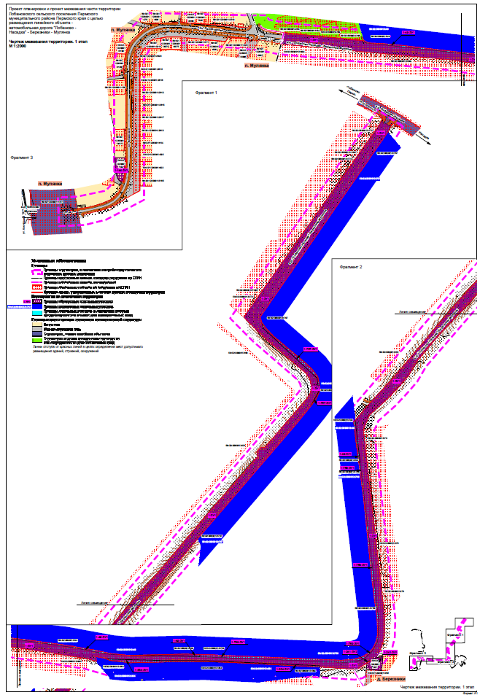

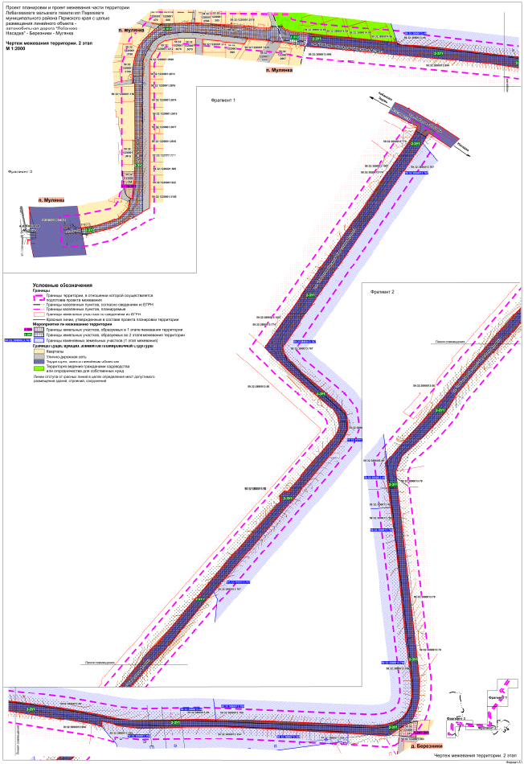

Раздел 2 «Проект межевания территории. Текстовая часть»

Раздел 2 «Проект межевания территории. Текстовая часть»
- Перечень и сведения о площади образуемых и изменяемых земельных участков, способы их образования. Виды разрешенного использования образуемых земельных участков
Таблица 1
№ на чертеже | Этап межевания | Кадастровый номер земельного участка, из которого образуются земельные участки | Вид разрешенного использования земельного участка | Категория земель | Площадь земельного участка по проекту, кв. м | Способ образования | Сведения об отнесении (неотнесении) образуемого земельного участка к территории общего пользования (ТОП) | Необходимость изъятия для муниципальных нужд
1 | 2 | 3 | 4 | 5 | 6 | 7 | 8 | 9
1-767-ЗУ1 | 1 | 59:32:3890013:767 | земельные участки (территории) общего пользования (12.0) | земли промышленности, энергетики, транспорта, связи, радиовещания, телевидения, информатики, земли для обеспечения космической деятельности, земли обороны, безопасности и земли иного специального назначения | 1129 | образованы путем раздела земельного участка с кадастровым номером 59:32:3890013:767 с сохранением его в измененных границах | отнесен к ТОП –  а.д. «Лобаново – Насадка» - Березники - Мулянка | изъятие для муниципальных нужд
59:32:3890013:767 | 1 | 59:32:3890013:767 | для сенокошения и выпаса скота | земли сельскохозяйственного назначения | - |  | - | -
1-49-ЗУ1 | 1 | 59:32:3890013:49 | земельные участки (территории) общего пользования (12.0) | земли промышленности, энергетики, транспорта, связи, радиовещания, телевидения, информатики, земли для обеспечения космической деятельности, земли обороны, безопасности и земли иного специального назначения | 2214 | образованы путем раздела земельного участка с кадастровым номером 59:32:3890013:49 с сохранением его в измененных границах | отнесен к ТОП –  а.д. «Лобаново – Насадка» - Березники - Мулянка | изъятие для муниципальных нужд
59:32:3890013:49 | 1 | 59:32:3890013:49 | сенокошение | земли сельскохозяйственного назначения | - |  | - | -
1-241-ЗУ1 | 1 | 59:32:1240001:241 | для индивидуального жилищного строительства (2.1) | земли населенных пунктов | 987 | образованы путем раздела земельного участка с кадастровым номером 59:32:1240001:241 | - | -
1-241-ЗУ2 | 1 | 59:32:1240001:241 | земельные участки (территории) общего пользования (12.0) | земли промышленности, энергетики, транспорта, связи, радиовещания, телевидения, информатики, земли для обеспечения космической деятельности, земли обороны, безопасности и земли иного специального назначения | 15 |  | отнесен к ТОП –  а.д. «Лобаново – Насадка» - Березники - Мулянка | изъятие для муниципальных нужд
1-769-ЗУ1 | 1 | 59:32:3890013:769 | земельные участки (территории) общего пользования (12.0) | земли промышленности, энергетики, транспорта, связи, радиовещания, телевидения, информатики, земли для обеспечения космической деятельности, земли обороны, безопасности и земли иного специального назначения | 3699 | образованы путем раздела земельного участка с кадастровым номером 59:32:3890013:769 с сохранением его в измененных границах | отнесен к ТОП –  а.д. «Лобаново – Насадка» - Березники - Мулянка | изъятие для муниципальных нужд
59:32:3890013:769 | 1 | 59:32:3890013:769 | для сенокошения и выпаса скота | земли сельскохозяйственного назначения | - |  | - | -
1-354-ЗУ1 | 1 | 59:32:3890013:354 | земельные участки (территории) общего пользования (12.0) | земли промышленности, энергетики, транспорта, связи, радиовещания, телевидения, информатики, земли для обеспечения космической деятельности, земли обороны, безопасности и земли иного специального назначения | 1583 | образованы путем раздела земельного участка с кадастровым номером 59:32:3890013:354 с сохранением его в измененных границах | отнесен к ТОП –  а.д. «Лобаново – Насадка» - Березники - Мулянка | изъятие для муниципальных нужд
59:32:3890013:354 | 1 | 59:32:3890013:354 | для осуществления деятельности крестьянского (фермерского) хозяйства (пашня, сенокошение) | земли сельскохозяйственного назначения | - |  | - | -
1-144-ЗУ1 | 1 | 59:32:1220001:144 | для ведения личного подсобного хозяйства (приусадебный земельный участок) (2.2) | земли населенных пунктов | 1200 | образован путем перераспределения земельного участка с кадастровым номером 59:32:1220001:144 и земель, находящихся в муниципальной собственности, с целью исключения изъятия части указанного земельного участка для муниципальных нужд | - | -
1-ЗУ1 | 1 | - | земельные участки (территории) общего пользования (12.0) | земли промышленности, энергетики, транспорта, связи, радиовещания, телевидения, информатики, земли для обеспечения космической деятельности, земли обороны, безопасности и земли иного специального назначения | 72881 | образован из земель, находящихся в муниципальной собственности | отнесен к ТОП –  а.д. «Лобаново – Насадка» - Березники - Мулянка | -
2-ЗУ1 | 2 | 1-767-ЗУ1, 1-49-ЗУ1, 1-241-ЗУ2, 1-769-ЗУ1, 1-354-ЗУ1, 1-ЗУ1 | земельные участки (территории) общего пользования (12.0) | земли промышленности, энергетики, транспорта, связи, радиовещания, телевидения, информатики, земли для обеспечения космической деятельности, земли обороны, безопасности и земли иного специального назначения | 81522 | образован путем объединения земельных участков 1-767-ЗУ1, 1-49-ЗУ1, 1-241-ЗУ2, 1-769-ЗУ1, 1-354-ЗУ1, 1-ЗУ1, образованных в результате 1 этапа межевания территории | отнесен к ТОП –  а.д. «Лобаново – Насадка» - Березники - Мулянка | -
2-ЗУ2 | 2 | - | земельные участки (территории) общего пользования (12.0) | земли населенных пунктов | 19158 | образован из земель, находящихся в муниципальной собственности | отнесен к ТОП –  а.д. «Лобаново – Насадка» - Березники - Мулянка | -

- Целевое назначение лесов, вид (виды) разрешенного использования лесного участка, количественные и качественные характеристики лесного участка, сведения о нахождении лесного участка в границах особо защитных участков лесов
В границах зоны планируемого размещения линейного объекта, отсутствуют земли лесного фонда в связи с чем отсутствует необходимость в определении целевого назначения лесов, количественных и качественных характеристик лесного участка, вида (видов) разрешенного использования лесных участков, сведений о нахождении лесных участков в границах особо защитных участков лесов.
- Перечень кадастровых номеров существующих земельных участков, на которых линейный объект может быть размещен на условиях сервитута, публичного сервитута
Проектом межевания предусмотрено образование части земельного участка с кадастровым номером 59:32:0000000:38 с обременением её публичным сервитутом с целью обеспечения связности двух частей п. Мулянка.
- Перечень координат характерных точек образуемых земельных участков
1-ЗУ1
Система координат МСК 59
Обозначение характерных точек | Координаты, м
Обозначение характерных точек | Х | У
1 | 2 | 3
1 | 495152.14 | 2240640.85
2 | 495147.19 | 2240642.37
3 | 495121.44 | 2240878.16
4 | 495102.47 | 2241010.51
5 | 495087.18 | 2241088.49
6 | 495084.16 | 2241140.14
7 | 495083.61 | 2241149.63
8 | 495083.33 | 2241179.91
9 | 495083.24 | 2241189.95
10 | 495082.57 | 2241262.20
11 | 495080.42 | 2241316.90
12 | 495066.55 | 2241668.98
13 | 495069.02 | 2241695.33
14 | 495075.57 | 2241713.98
15 | 495092.18 | 2241731.87
16 | 495117.14 | 2241746.37
17 | 495165.75 | 2241749.13
18 | 495549.79 | 2241704.05
19 | 495572.29 | 2241701.41
20 | 495612.08 | 2241696.73
21 | 495651.83 | 2241692.07
22 | 495681.63 | 2241716.68
23 | 495747.88 | 2241777.61
24 | 495783.92 | 2241808.96
25 | 495881.99 | 2241890.85
26 | 495923.40 | 2241925.95
27 | 495985.65 | 2241982.30
28 | 496142.29 | 2242114.30
29 | 496268.38 | 2242225.04
30 | 496280.73 | 2242223.36
31 | 496291.22 | 2242234.25
32 | 496289.87 | 2242241.87
33 | 496407.46 | 2242342.95
34 | 496418.51 | 2242350.47
35 | 496433.82 | 2242355.43
36 | 496453.22 | 2242351.59
37 | 496469.41 | 2242342.06
38 | 496547.46 | 2242250.00
39 | 496564.59 | 2242231.50
40 | 496605.32 | 2242191.21
41 | 497019.06 | 2242482.92
42 | 497042.02 | 2242499.11
43 | 497068.62 | 2242517.86
44 | 497079.67 | 2242523.55
45 | 497078.84 | 2242525.06
46 | 497071.28 | 2242538.02
47 | 497066.05 | 2242546.99
48 | 497052.67 | 2242539.42
49 | 497028.04 | 2242522.42
50 | 496605.67 | 2242230.94
51 | 496592.11 | 2242235.00
52 | 496592.05 | 2242235.05
53 | 496577.81 | 2242239.34
54 | 496458.21 | 2242368.36
55 | 496426.25 | 2242373.10
56 | 496388.99 | 2242352.38
57 | 496345.16 | 2242316.75
58 | 496070.12 | 2242080.41
59 | 495938.31 | 2241970.53
60 | 495858.70 | 2241894.98
61 | 495796.06 | 2241842.60
62 | 495759.89 | 2241821.38
63 | 495732.27 | 2241797.35
64 | 495704.64 | 2241771.29
65 | 495665.19 | 2241726.96
66 | 495629.28 | 2241711.77
67 | 495173.40 | 2241763.69
68 | 495130.92 | 2241762.78
69 | 495108.69 | 2241757.48
70 | 495092.46 | 2241751.01
71 | 495077.72 | 2241742.67
72 | 495073.12 | 2241732.72
73 | 495067.51 | 2241720.59
74 | 495065.17 | 2241720.38
75 | 495062.87 | 2241716.72
76 | 495051.98 | 2241700.11
77 | 495049.94 | 2241689.73
78 | 495054.77 | 2241617.59
79 | 495055.42 | 2241605.89
80 | 495056.35 | 2241605.89
81 | 495058.54 | 2241605.90
82 | 495070.73 | 2241332.55
83 | 495071.08 | 2241261.20
84 | 495071.27 | 2241221.86
85 | 495073.16 | 2241150.87
86 | 495074.47 | 2241101.11
87 | 495075.97 | 2241089.03
88 | 495080.88 | 2241065.44
89 | 495069.11 | 2241066.71
90 | 495075.76 | 2241044.01
91 | 495106.20 | 2240847.95
92 | 495126.63 | 2240626.95
93 | 495126.63 | 2240626.95
94 | 495143.61 | 2240443.27
95 | 495143.94 | 2240439.67
96 | 495148.96 | 2240440.86
97 | 495171.82 | 2240446.25
98 | 495175.38 | 2240423.55
99 | 495169.02 | 2240464.11
100 | 495166.98 | 2240487.97
101 | 495162.90 | 2240535.29
102 | 495157.52 | 2240583.04
103 | 495154.21 | 2240614.37
104 | 495152.95 | 2240629.75
1 | 495152.14 | 2240640.85
1-767-ЗУ1
Система координат МСК 59
Обозначение характерных точек | Координаты, м
Обозначение характерных точек | Х | У
1 | 2 | 3
1 | 496388.99 | 2242352.38
2 | 496426.25 | 2242373.10
3 | 496458.21 | 2242368.36
4 | 496577.81 | 2242239.34
5 | 496592.05 | 2242235.05
6 | 496579.60 | 2242244.14
7 | 496559.51 | 2242262.95
8 | 496493.99 | 2242341.27
9 | 496480.58 | 2242355.71
10 | 496461.17 | 2242370.33
11 | 496447.22 | 2242373.10
12 | 496441.11 | 2242373.85
13 | 496430.14 | 2242374.53
14 | 496423.52 | 2242373.53
15 | 496407.78 | 2242366.21
1 | 496388.99 | 2242352.38
1-49-ЗУ1
Система координат МСК 59
Обозначение характерных точек | Координаты, м
Обозначение характерных точек | Х | У
1 | 2 | 3
1 | 495651.83 | 2241692.07
2 | 495612.08 | 2241696.73
3 | 495572.29 | 2241701.41
4 | 495549.79 | 2241704.05
5 | 495549.57 | 2241700.80
6 | 495595.01 | 2241694.70
7 | 495647.53 | 2241688.52
1 | 495651.83 | 2241692.07
1 | 495152.14 | 2240640.85
2 | 495146.85 | 2240650.54
3 | 495145.53 | 2240683.60
4 | 495140.88 | 2240732.20
5 | 495121.53 | 2240895.19
6 | 495108.76 | 2240989.22
7 | 495096.95 | 2241059.27
8 | 495087.84 | 2241102.40
9 | 495084.16 | 2241140.14
10 | 495087.18 | 2241088.49
11 | 495102.47 | 2241010.51
12 | 495121.44 | 2240878.16
13 | 495147.19 | 2240642.37
1 | 495152.14 | 2240640.85
1 | 495083.61 | 2241149.63
2 | 495086.73 | 2241281.82
3 | 495085.85 | 2241316.26
4 | 495080.42 | 2241316.90
5 | 495082.57 | 2241262.20
6 | 495083.24 | 2241189.95
7 | 495083.33 | 2241179.91
1 | 495083.61 | 2241149.63
1-241-ЗУ1
Система координат МСК 59
Обозначение характерных точек | Координаты, м
Обозначение характерных точек | Х | У
1 | 2 | 3
1 | 495065.17 | 2241720.38
2 | 495071.94 | 2241731.17
3 | 495073.12 | 2241732.72
4 | 495077.72 | 2241742.67
5 | 495081.07 | 2241758.96
6 | 495046.75 | 2241755.89
7 | 495050.41 | 2241719.05
1 | 495065.17 | 2241720.38
1-241-ЗУ2
Система координат МСК 59
Обозначение характерных точек | Координаты, м
Обозначение характерных точек | Х | У
1 | 2 | 3
1 | 495065.17 | 2241720.38
2 | 495067.51 | 2241720.59
3 | 495073.12 | 2241732.72
4 | 495071.94 | 2241731.17
1 | 495065.17 | 2241720.38
1-769-ЗУ1
Система координат МСК 59
Обозначение характерных точек | Координаты, м
Обозначение характерных точек | Х | У
1 | 2 | 3
1 | 495085.85 | 2241316.26
2 | 495085.28 | 2241338.89
3 | 495071.74 | 2241658.51
4 | 495074.01 | 2241688.15
5 | 495080.00 | 2241709.03
6 | 495088.97 | 2241724.16
7 | 495102.06 | 2241735.88
8 | 495115.40 | 2241741.71
9 | 495134.05 | 2241746.48
10 | 495172.15 | 2241744.89
11 | 495262.45 | 2241732.97
12 | 495463.22 | 2241712.40
13 | 495549.57 | 2241700.80
14 | 495549.79 | 2241704.05
15 | 495165.75 | 2241749.13
16 | 495117.14 | 2241746.37
17 | 495092.18 | 2241731.87
18 | 495075.57 | 2241713.98
19 | 495069.02 | 2241695.33
20 | 495066.55 | 2241668.98
21 | 495080.42 | 2241316.90
1 | 495085.85 | 2241316.26
1-354-ЗУ1
Система координат МСК 59
Обозначение характерных точек | Координаты, м
Обозначение характерных точек | Х | У
1 | 2 | 3
1 | 495055.42 | 2241605.89
2 | 495057.07 | 2241575.90
3 | 495066.23 | 2241399.87
4 | 495068.70 | 2241328.84
5 | 495068.51 | 2241252.14
6 | 495066.76 | 2241208.03
7 | 495065.74 | 2241148.23
8 | 495071.40 | 2241099.59
9 | 495075.97 | 2241089.03
10 | 495074.47 | 2241101.11
11 | 495073.16 | 2241150.87
12 | 495071.27 | 2241221.86
13 | 495071.08 | 2241261.20
14 | 495070.73 | 2241332.55
15 | 495058.54 | 2241605.90
16 | 495056.35 | 2241605.89
1 | 495055.42 | 2241605.89
1-144-ЗУ1
Система координат МСК 59
Обозначение характерных точек | Координаты, м
Обозначение характерных точек | Х | У
1 | 2 | 3
1 | 494869.42 | 2240037.94
2 | 494869.25 | 2240063.91
3 | 494868.55 | 2240063.90
4 | 494840.69 | 2240062.00
5 | 494828.84 | 2240061.14
6 | 494810.49 | 2240058.41
7 | 494810.67 | 2240057.62
8 | 494812.11 | 2240051.32
9 | 494815.37 | 2240047.48
10 | 494819.95 | 2240044.53
11 | 494825.54 | 2240042.45
12 | 494835.12 | 2240040.34
13 | 494851.58 | 2240038.62
1 | 494869.42 | 2240037.94
2-ЗУ2
Система координат МСК 59
Обозначение характерных точек | Координаты, м
Обозначение характерных точек | Х | У
1 | 2 | 3
1 | 494810.60 | 2240057.92
2 | 494810.49 | 2240058.41
3 | 494828.84 | 2240061.14
4 | 494840.69 | 2240062.00
5 | 494868.55 | 2240063.90
6 | 494869.25 | 2240063.91
7 | 494937.71 | 2240064.53
8 | 494958.80 | 2240064.60
9 | 494991.29 | 2240064.30
10 | 495024.73 | 2240064.48
11 | 495062.41 | 2240063.98
12 | 495062.03 | 2240061.10
13 | 495069.93 | 2240059.63
14 | 495083.72 | 2240059.75
15 | 495090.23 | 2240060.23
16 | 495091.73 | 2240060.29
17 | 495100.18 | 2240060.69
18 | 495111.28 | 2240062.60
19 | 495133.98 | 2240069.04
20 | 495145.98 | 2240074.46
21 | 495154.39 | 2240081.49
22 | 495193.93 | 2240124.06
23 | 495193.85 | 2240127.59
24 | 495194.52 | 2240151.82
25 | 495196.25 | 2240197.02
26 | 495195.31 | 2240211.42
27 | 495193.98 | 2240231.50
28 | 495192.64 | 2240253.98
29 | 495191.90 | 2240263.02
30 | 495190.90 | 2240278.26
31 | 495187.69 | 2240326.58
32 | 495185.57 | 2240335.36
33 | 495184.63 | 2240347.90
34 | 495185.23 | 2240362.11
35 | 495188.54 | 2240364.43
36 | 495188.61 | 2240377.58
37 | 495188.68 | 2240389.81
38 | 495184.04 | 2240392.62
39 | 495179.97 | 2240399.92
40 | 495177.62 | 2240407.56
41 | 495175.38 | 2240423.55
42 | 495171.82 | 2240446.25
43 | 495143.94 | 2240439.67
44 | 495154.37 | 2240387.21
45 | 495157.36 | 2240359.59
46 | 495158.14 | 2240352.88
47 | 495159.58 | 2240337.20
48 | 495160.93 | 2240318.96
49 | 495172.53 | 2240205.81
50 | 495174.19 | 2240171.49
51 | 495170.57 | 2240144.68
52 | 495168.37 | 2240131.22
53 | 495163.29 | 2240119.02
54 | 495153.52 | 2240105.95
55 | 495132.73 | 2240092.88
56 | 495111.85 | 2240083.50
57 | 494781.62 | 2240083.37
58 | 494756.56 | 2240040.40
59 | 494750.05 | 2240027.94
60 | 494743.18 | 2240008.90
61 | 494731.54 | 2239962.06
62 | 494731.13 | 2239950.24
63 | 494745.55 | 2239947.59
64 | 494746.89 | 2239956.45
65 | 494748.36 | 2239967.12
66 | 494750.07 | 2239979.06
67 | 494759.01 | 2240007.76
68 | 494768.45 | 2240030.21
69 | 494787.97 | 2240049.07
70 | 494811.17 | 2240055.44
71 | 494810.60 | 2240057.92
1 | 494810.60 | 2240057.92
2-ЗУ1
Система координат МСК 59
Обозначение характерных точек | Координаты, м
Обозначение характерных точек | Х | У
1 | 2 | 3
1 | 497066.05 | 2242546.99
2 | 497071.28 | 2242538.02
3 | 497078.84 | 2242525.06
4 | 497079.67 | 2242523.55
5 | 497068.62 | 2242517.86
6 | 497042.02 | 2242499.11
7 | 497019.06 | 2242482.92
8 | 496605.32 | 2242191.21
9 | 496564.59 | 2242231.50
10 | 496547.46 | 2242250.00
11 | 496469.41 | 2242342.06
12 | 496453.22 | 2242351.59
13 | 496433.82 | 2242355.43
14 | 496418.51 | 2242350.47
15 | 496407.46 | 2242342.95
16 | 496289.87 | 2242241.87
17 | 496291.22 | 2242234.25
18 | 496280.73 | 2242223.36
19 | 496268.38 | 2242225.04
20 | 496142.29 | 2242114.30
21 | 495985.65 | 2241982.30
22 | 495923.40 | 2241925.95
23 | 495881.99 | 2241890.85
24 | 495783.92 | 2241808.96
25 | 495747.88 | 2241777.61
26 | 495681.63 | 2241716.68
27 | 495651.83 | 2241692.07
28 | 495647.53 | 2241688.52
29 | 495595.01 | 2241694.70
30 | 495549.57 | 2241700.80
31 | 495463.22 | 2241712.40
32 | 495262.45 | 2241732.97
33 | 495172.15 | 2241744.89
34 | 495134.05 | 2241746.48
35 | 495115.40 | 2241741.71
36 | 495102.06 | 2241735.88
37 | 495088.97 | 2241724.16
38 | 495080.00 | 2241709.03
39 | 495074.01 | 2241688.15
40 | 495071.74 | 2241658.51
41 | 495085.28 | 2241338.89
42 | 495085.85 | 2241316.26
43 | 495086.73 | 2241281.82
44 | 495083.61 | 2241149.63
45 | 495083.61 | 2241149.63
46 | 495084.16 | 2241140.14
47 | 495087.84 | 2241102.40
48 | 495096.95 | 2241059.27
49 | 495108.76 | 2240989.22
50 | 495121.53 | 2240895.19
51 | 495140.88 | 2240732.20
52 | 495145.53 | 2240683.60
53 | 495146.85 | 2240650.54
54 | 495152.14 | 2240640.85
55 | 495152.95 | 2240629.75
56 | 495154.21 | 2240614.37
57 | 495157.52 | 2240583.04
58 | 495162.90 | 2240535.29
59 | 495166.98 | 2240487.97
60 | 495169.02 | 2240464.11
61 | 495175.38 | 2240423.55
62 | 495171.82 | 2240446.25
63 | 495148.96 | 2240440.86
64 | 495143.94 | 2240439.67
65 | 495143.61 | 2240443.27
66 | 495126.63 | 2240626.95
67 | 495126.63 | 2240626.95
68 | 495106.20 | 2240847.95
69 | 495075.76 | 2241044.01
70 | 495069.11 | 2241066.71
71 | 495080.88 | 2241065.44
72 | 495075.97 | 2241089.03
73 | 495071.40 | 2241099.59
74 | 495065.74 | 2241148.23
75 | 495066.76 | 2241208.03
76 | 495068.51 | 2241252.14
77 | 495068.70 | 2241328.84
78 | 495066.23 | 2241399.87
79 | 495057.07 | 2241575.90
80 | 495055.42 | 2241605.89
81 | 495054.77 | 2241617.59
82 | 495049.94 | 2241689.73
83 | 495051.98 | 2241700.11
84 | 495062.87 | 2241716.72
85 | 495065.17 | 2241720.38
86 | 495071.94 | 2241731.17
87 | 495073.12 | 2241732.72
88 | 495077.72 | 2241742.67
89 | 495092.46 | 2241751.01
90 | 495108.69 | 2241757.48
91 | 495130.92 | 2241762.78
92 | 495173.40 | 2241763.69
93 | 495629.28 | 2241711.77
94 | 495665.19 | 2241726.96
95 | 495704.64 | 2241771.29
96 | 495732.27 | 2241797.35
97 | 495759.89 | 2241821.38
98 | 495796.06 | 2241842.60
99 | 495858.70 | 2241894.98
100 | 495938.31 | 2241970.53
101 | 496070.12 | 2242080.41
102 | 496345.16 | 2242316.75
103 | 496388.99 | 2242352.38
104 | 496407.78 | 2242366.21
105 | 496423.52 | 2242373.53
106 | 496430.14 | 2242374.53
107 | 496441.11 | 2242373.85
108 | 496447.22 | 2242373.10
109 | 496461.17 | 2242370.33
110 | 496480.58 | 2242355.71
111 | 496493.99 | 2242341.27
112 | 496559.51 | 2242262.95
113 | 496579.60 | 2242244.14
114 | 496592.05 | 2242235.05
115 | 496592.11 | 2242235.00
116 | 496605.67 | 2242230.94
117 | 497028.04 | 2242522.42
118 | 497052.67 | 2242539.42
1 | 497066.05 | 2242546.99
59:32:3890013:767
Система координат МСК 59
Обозначение характерных точек | Координаты, м
Обозначение характерных точек | Х | У
1 | 2 | 3
1 | 496070.12 | 2242080.41
2 | 496345.16 | 2242316.75
3 | 496388.99 | 2242352.38
4 | 496407.78 | 2242366.21
5 | 496423.52 | 2242373.53
6 | 496430.14 | 2242374.53
7 | 496441.11 | 2242373.85
8 | 496447.22 | 2242373.10
9 | 496461.17 | 2242370.33
10 | 496480.58 | 2242355.71
11 | 496493.99 | 2242341.27
12 | 496559.51 | 2242262.95
13 | 496579.60 | 2242244.14
14 | 496592.05 | 2242235.05
15 | 496605.67 | 2242230.94
16 | 497028.04 | 2242522.42
17 | 497052.67 | 2242539.42
18 | 497013.22 | 2242572.94
19 | 496987.41 | 2242594.87
20 | 497006.97 | 2242615.86
21 | 496933.86 | 2242692.25
22 | 496796.44 | 2242898.59
23 | 496764.18 | 2242950.71
24 | 496720.33 | 2243043.89
25 | 495905.90 | 2244178.44
26 | 495902.46 | 2244169.07
27 | 495885.51 | 2244175.27
28 | 495836.17 | 2243975.98
29 | 495771.02 | 2242840.24
30 | 495712.47 | 2242046.95
31 | 495745.96 | 2242076.52
32 | 495839.15 | 2242065.39
33 | 495994.78 | 2242081.87
34 | 496053.53 | 2242088.09
1 | 496070.12 | 2242080.41
59:32:3890013:769
Система координат МСК 59
Обозначение характерных точек | Координаты, м
Обозначение характерных точек | Х | У
1 | 2 | 3
1 | 495549.57 | 2241700.80
2 | 495463.22 | 2241712.40
3 | 495262.45 | 2241732.97
4 | 495172.15 | 2241744.89
5 | 495134.05 | 2241746.48
6 | 495115.40 | 2241741.71
7 | 495102.06 | 2241735.88
8 | 495088.97 | 2241724.16
9 | 495080.00 | 2241709.03
10 | 495074.01 | 2241688.15
11 | 495071.74 | 2241658.51
12 | 495085.28 | 2241338.89
13 | 495085.85 | 2241316.26
14 | 495524.63 | 2241264.76
15 | 495526.52 | 2241301.43
16 | 495545.33 | 2241637.34
1 | 495549.57 | 2241700.80
59:32:3890013:49
Система координат МСК 59
Обозначение характерных точек | Координаты, м
Обозначение характерных точек | Х | У
1 | 2 | 3
1 | 495662.73 | 2240522.09
2 | 495661.48 | 2240569.67
3 | 495658.79 | 2240605.88
4 | 495659.18 | 2240617.62
5 | 495679.27 | 2240758.82
6 | 495680.46 | 2240767.23
7 | 495672.41 | 2240766.80
8 | 495665.59 | 2240770.06
9 | 495662.63 | 2240777.48
10 | 495661.74 | 2240788.94
11 | 495668.26 | 2240881.45
12 | 495671.22 | 2240909.03
13 | 495675.97 | 2240953.31
14 | 495679.12 | 2240977.12
15 | 495682.03 | 2240978.66
16 | 495686.10 | 2240985.38
17 | 495687.78 | 2240994.97
18 | 495694.98 | 2241002.65
19 | 495703.89 | 2241004.56
20 | 495713.85 | 2241002.31
21 | 495728.43 | 2241104.97
22 | 495738.82 | 2241177.90
23 | 495728.02 | 2241177.90
24 | 495714.92 | 2241180.99
25 | 495705.28 | 2241181.37
26 | 495700.65 | 2241183.30
27 | 495699.11 | 2241193.32
28 | 495697.95 | 2241226.86
29 | 495698.73 | 2241251.54
30 | 495701.04 | 2241274.28
31 | 495704.51 | 2241296.26
32 | 495708.75 | 2241313.22
33 | 495715.69 | 2241325.56
34 | 495720.60 | 2241328.60
35 | 495723.78 | 2241330.57
36 | 495736.51 | 2241330.18
37 | 495754.02 | 2241330.08
38 | 495757.37 | 2241418.81
39 | 495760.36 | 2241454.02
40 | 495770.43 | 2241528.11
41 | 495786.93 | 2241630.85
42 | 495801.41 | 2241703.02
43 | 495802.91 | 2241707.32
44 | 495797.79 | 2241704.93
45 | 495775.85 | 2241691.87
46 | 495758.25 | 2241684.04
47 | 495735.21 | 2241682.31
48 | 495651.83 | 2241692.07
49 | 495647.53 | 2241688.52
50 | 495595.01 | 2241694.70
51 | 495549.57 | 2241700.80
52 | 495545.33 | 2241637.34
53 | 495526.52 | 2241301.43
54 | 495524.63 | 2241264.76
55 | 495085.85 | 2241316.26
56 | 495086.73 | 2241281.82
57 | 495083.61 | 2241149.63
58 | 495083.61 | 2241149.63
59 | 495084.16 | 2241140.14
60 | 495087.84 | 2241102.40
61 | 495096.95 | 2241059.27
62 | 495108.76 | 2240989.22
63 | 495121.53 | 2240895.19
64 | 495140.88 | 2240732.20
65 | 495145.53 | 2240683.60
66 | 495146.85 | 2240650.54
67 | 495152.14 | 2240640.85
68 | 495176.11 | 2240633.49
69 | 495441.78 | 2240551.91
70 | 495463.51 | 2240549.44
71 | 495492.70 | 2240553.62
72 | 495510.91 | 2240553.53
73 | 495550.96 | 2240553.32
74 | 495622.87 | 2240552.05
75 | 495632.94 | 2240548.52
76 | 495634.94 | 2240544.25
77 | 495641.83 | 2240531.61
78 | 495649.71 | 2240525.79
1 | 495662.73 | 2240522.09
1 | 495592.61 | 2241641.52
2 | 495585.63 | 2241641.90
3 | 495585.25 | 2241634.90
4 | 495592.24 | 2241634.52
1 | 495592.61 | 2241641.52
1 | 495536.14 | 2240584.90
2 | 495529.15 | 2240585.27
3 | 495528.78 | 2240578.27
4 | 495535.76 | 2240577.90
1 | 495536.14 | 2240584.90
1 | 495583.01 | 2241461.88
2 | 495576.03 | 2241462.26
3 | 495575.65 | 2241455.26
4 | 495582.64 | 2241454.88
1 | 495583.01 | 2241461.88
1 | 495543.12 | 2240713.67
2 | 495536.14 | 2240714.05
3 | 495535.76 | 2240707.05
4 | 495542.75 | 2240706.68
1 | 495543.12 | 2240713.67
1 | 495572.88 | 2241302.13
2 | 495566.48 | 2241299.29
3 | 495569.31 | 2241292.89
4 | 495575.71 | 2241295.73
1 | 495572.88 | 2241302.13
1 | 495549.93 | 2240843.23
2 | 495542.94 | 2240843.60
3 | 495542.57 | 2240836.61
4 | 495549.55 | 2240836.24
1 | 495549.93 | 2240843.23
1 | 495693.52 | 2241204.64
2 | 495686.34 | 2241201.44
3 | 495689.19 | 2241195.04
4 | 495696.37 | 2241198.23
1 | 495693.52 | 2241204.64
1 | 495557.77 | 2240991.42
2 | 495550.79 | 2240991.91
3 | 495550.30 | 2240984.93
4 | 495557.29 | 2240984.45
1 | 495557.77 | 2240991.42
1 | 495376.28 | 2241220.79
2 | 495371.76 | 2241206.24
3 | 495371.53 | 2241191.17
4 | 495375.99 | 2241205.73
1 | 495376.28 | 2241220.79
1 | 495698.40 | 2241024.77
2 | 495698.73 | 2241028.10
3 | 495695.40 | 2241028.43
4 | 495695.07 | 2241025.10
1 | 495698.40 | 2241024.77
1 | 495166.69 | 2241163.56
2 | 495159.73 | 2241164.38
3 | 495158.91 | 2241157.42
4 | 495165.87 | 2241156.61
1 | 495166.69 | 2241163.56
1 | 495558.88 | 2241047.58
2 | 495553.86 | 2241042.71
3 | 495558.73 | 2241037.69
4 | 495563.75 | 2241042.55
1 | 495558.88 | 2241047.58
1 | 495370.52 | 2241182.16
2 | 495366.79 | 2241167.50
3 | 495366.86 | 2241152.39
4 | 495371.01 | 2241167.00
1 | 495370.52 | 2241182.16
1 | 495684.99 | 2241094.78
2 | 495680.84 | 2241089.15
3 | 495686.47 | 2241085.00
4 | 495690.63 | 2241090.63
1 | 495684.99 | 2241094.78
1 | 495347.54 | 2241141.23
2 | 495340.80 | 2241143.08
3 | 495338.92 | 2241136.26
4 | 495345.66 | 2241134.41
1 | 495347.54 | 2241141.23
59:32:3890013:354
Система координат МСК 59
Обозначение характерных точек | Координаты, м
Обозначение характерных точек | Х | У
1 | 2 | 3
1 | 495080.88 | 2241065.44
2 | 495075.97 | 2241089.03
3 | 495071.40 | 2241099.59
4 | 495065.74 | 2241148.23
5 | 495066.76 | 2241208.03
6 | 495068.51 | 2241252.14
7 | 495068.70 | 2241328.84
8 | 495066.23 | 2241399.87
9 | 495057.07 | 2241575.90
10 | 495055.42 | 2241605.89
11 | 495036.20 | 2241605.83
12 | 495032.91 | 2241605.82
13 | 495034.75 | 2241593.98
14 | 495035.70 | 2241587.86
15 | 495035.24 | 2241586.70
16 | 495003.34 | 2241336.12
17 | 495004.70 | 2241325.54
18 | 494772.81 | 2241350.15
19 | 494777.10 | 2241386.37
20 | 494784.95 | 2241484.88
21 | 494784.72 | 2241486.68
22 | 494788.09 | 2241519.31
23 | 494785.77 | 2241536.30
24 | 494780.75 | 2241548.86
25 | 494779.70 | 2241568.33
26 | 494773.11 | 2241583.92
27 | 494773.84 | 2241592.16
28 | 494774.47 | 2241606.09
29 | 494778.26 | 2241616.29
30 | 494788.35 | 2241639.60
31 | 494800.92 | 2241661.44
32 | 494812.45 | 2241678.55
33 | 494817.91 | 2241703.02
34 | 494810.46 | 2241730.47
35 | 494799.55 | 2241763.05
36 | 494794.74 | 2241777.69
37 | 494793.43 | 2241791.75
38 | 494790.28 | 2241802.99
39 | 494781.19 | 2241813.41
40 | 494765.14 | 2241823.33
41 | 494747.13 | 2241833.75
42 | 494733.36 | 2241844.97
43 | 494697.48 | 2241394.26
44 | 494693.25 | 2241358.60
45 | 494224.59 | 2241408.32
46 | 494184.66 | 2241367.45
47 | 494179.20 | 2241363.10
48 | 494163.13 | 2241363.06
49 | 494158.63 | 2241360.78
50 | 494157.40 | 2241355.32
51 | 494151.74 | 2241352.13
52 | 494145.62 | 2241351.81
53 | 494141.99 | 2241349.71
54 | 494116.07 | 2241324.37
55 | 494077.80 | 2241277.53
56 | 494073.95 | 2241269.92
57 | 494052.55 | 2241223.94
58 | 494059.01 | 2241219.38
59 | 494103.37 | 2241221.40
60 | 494135.77 | 2241204.20
61 | 494181.41 | 2241202.88
62 | 494231.03 | 2241240.25
63 | 494260.70 | 2241247.67
64 | 494278.66 | 2241252.15
65 | 494316.19 | 2241241.06
66 | 494367.28 | 2241204.53
67 | 494413.93 | 2241175.76
68 | 494475.27 | 2241157.59
69 | 494499.44 | 2241138.72
70 | 494721.89 | 2241110.93
71 | 494983.86 | 2241104.98
72 | 494999.73 | 2241102.99
73 | 495030.43 | 2241098.15
74 | 495034.07 | 2241095.19
75 | 495048.54 | 2241083.44
76 | 495056.03 | 2241077.35
77 | 495069.11 | 2241066.71
1 | 495080.88 | 2241065.44
1 | 495042.19 | 2241555.90
2 | 495042.68 | 2241559.87
3 | 495038.70 | 2241560.35
4 | 495038.21 | 2241556.38
1 | 495042.19 | 2241555.90
1 | 495045.09 | 2241105.69
2 | 495044.60 | 2241109.66
3 | 495040.62 | 2241109.17
4 | 495041.11 | 2241105.20
1 | 495045.09 | 2241105.69
1 | 495035.14 | 2241497.36
2 | 495035.63 | 2241501.34
3 | 495031.65 | 2241501.82
4 | 495031.16 | 2241497.84
1 | 495035.14 | 2241497.36
1 | 495038.37 | 2241159.43
2 | 495037.86 | 2241163.40
3 | 495033.88 | 2241162.90
4 | 495034.39 | 2241158.93
1 | 495038.37 | 2241159.43
1 | 495028.67 | 2241443.75
2 | 495029.15 | 2241447.73
3 | 495025.17 | 2241448.21
4 | 495024.69 | 2241444.23
1 | 495028.67 | 2241443.75
1 | 495026.93 | 2241172.88
2 | 495027.77 | 2241179.83
3 | 495023.57 | 2241180.34
4 | 495020.83 | 2241180.67
5 | 495019.99 | 2241173.72
6 | 495024.49 | 2241173.18
1 | 495026.93 | 2241172.88
1 | 495021.74 | 2241386.83
2 | 495022.22 | 2241390.80
3 | 495018.25 | 2241391.28
4 | 495017.76 | 2241387.31
1 | 495021.74 | 2241386.83
1 | 494983.27 | 2241197.05
2 | 494986.65 | 2241211.75
3 | 494985.62 | 2241226.96
4 | 494982.43 | 2241212.25
1 | 494983.27 | 2241197.05
1 | 495019.86 | 2241333.83
2 | 495019.99 | 2241337.83
3 | 495011.70 | 2241338.12
4 | 495011.57 | 2241334.12
1 | 495019.86 | 2241333.83
1 | 494803.71 | 2241199.65
2 | 494804.53 | 2241206.60
3 | 494797.57 | 2241207.41
4 | 494796.75 | 2241200.47
1 | 494803.71 | 2241199.65
1 | 494304.92 | 2241328.62
2 | 494305.76 | 2241335.89
3 | 494298.44 | 2241336.73
4 | 494297.61 | 2241329.46
1 | 494304.92 | 2241328.62
1 | 495029.78 | 2241226.06
2 | 495029.27 | 2241230.03
3 | 495025.30 | 2241229.52
4 | 495025.80 | 2241225.55
1 | 495029.78 | 2241226.06
1 | 494573.97 | 2241297.09
2 | 494574.39 | 2241304.18
3 | 494566.71 | 2241304.64
4 | 494566.29 | 2241297.55
1 | 494573.97 | 2241297.09
1 | 494551.24 | 2241229.45
2 | 494552.08 | 2241236.40
3 | 494545.14 | 2241237.24
4 | 494544.30 | 2241230.29
1 | 494551.24 | 2241229.45
1 | 494268.45 | 2241292.58
2 | 494269.32 | 2241299.89
3 | 494262.06 | 2241300.75
4 | 494261.19 | 2241293.44
1 | 494268.45 | 2241292.58
1 | 494984.13 | 2241236.93
2 | 494987.89 | 2241251.59
3 | 494987.36 | 2241266.75
4 | 494983.67 | 2241252.09
1 | 494984.13 | 2241236.93
1 | 495022.89 | 2241279.46
2 | 495022.38 | 2241283.43
3 | 495018.40 | 2241282.92
4 | 495018.91 | 2241278.95
1 | 495022.89 | 2241279.46
1 | 494407.94 | 2241246.71
2 | 494408.78 | 2241253.66
3 | 494401.84 | 2241254.50
4 | 494401.00 | 2241247.55
1 | 494407.94 | 2241246.71
1 | 494165.12 | 2241275.71
2 | 494165.96 | 2241282.66
3 | 494159.02 | 2241283.50
4 | 494158.18 | 2241276.55
1 | 494165.12 | 2241275.71
1 | 494569.01 | 2241256.95
2 | 494569.89 | 2241264.35
3 | 494562.57 | 2241265.22
4 | 494561.68 | 2241257.83
1 | 494569.01 | 2241256.95
1 | 494284.33 | 2241261.44
2 | 494285.17 | 2241268.39
3 | 494278.23 | 2241269.23
4 | 494277.39 | 2241262.28
1 | 494284.33 | 2241261.44
- Сведения о границах территории, применительно к которой осуществляется подготовка проекта межевания
Система координат МСК 59
Обозначение характерных точек | Координаты, м
Обозначение характерных точек | Х | У
1 | 2 | 3
1 | 497066.72 | 2242576.35
2 | 497107.13 | 2242514.34
3 | 497050.56 | 2242474.52
4 | 497033.53 | 2242462.47
5 | 496602.65 | 2242158.58
6 | 496546.72 | 2242214.06
7 | 496453.09 | 2242322.59
8 | 496444.19 | 2242327.81
9 | 496435.30 | 2242329.59
10 | 496429.63 | 2242327.70
11 | 496422.73 | 2242323.03
12 | 495697.97 | 2241697.78
13 | 495655.16 | 2241662.42
14 | 495170.01 | 2241719.91
15 | 495136.76 | 2241721.25
16 | 495123.53 | 2241717.91
17 | 495115.75 | 2241714.57
18 | 495108.52 | 2241708.01
19 | 495103.18 | 2241699.01
20 | 495098.74 | 2241683.55
21 | 495096.73 | 2241658.09
22 | 495111.75 | 2241281.80
23 | 495108.63 | 2241150.04
24 | 495112.64 | 2241106.23
25 | 495133.43 | 2240993.03
26 | 495170.46 | 2240685.24
27 | 495171.68 | 2240657.33
28 | 495176.57 | 2240648.22
29 | 495193.81 | 2240467.08
30 | 495200.03 | 2240427.27
31 | 495202.93 | 2240410.45
32 | 495213.71 | 2240404.03
33 | 495213.56 | 2240369.06
34 | 495219.27 | 2240114.48
35 | 495159.45 | 2240052.99
36 | 495102.74 | 2240035.64
37 | 494837.38 | 2240036.61
38 | 494800.73 | 2240026.64
39 | 494789.50 | 2240015.74
40 | 494774.97 | 2239945.85
41 | 494772.71 | 2239900.46
42 | 494703.85 | 2239902.95
43 | 494706.66 | 2239965.48
44 | 494719.23 | 2240016.29
45 | 494767.26 | 2240108.36
46 | 495106.52 | 2240108.48
47 | 495136.32 | 2240124.71
48 | 495144.10 | 2240138.16
49 | 495149.11 | 2240172.63
50 | 495129.65 | 2240383.46
51 | 495119.78 | 2240433.09
52 | 495081.39 | 2240844.81
53 | 495051.26 | 2241038.51
54 | 495034.69 | 2241095.89
55 | 495046.85 | 2241094.50
56 | 495040.69 | 2241147.04
57 | 495043.69 | 2241328.39
58 | 495029.91 | 2241616.06
59 | 495024.79 | 2241691.45
60 | 495028.46 | 2241709.79
61 | 495033.52 | 2241717.55
62 | 495043.72 | 2241735.50
63 | 495062.20 | 2241759.96
64 | 495084.02 | 2241774.65
65 | 495101.18 | 2241781.51
66 | 495127.65 | 2241787.85
67 | 495174.46 | 2241788.85
68 | 495625.58 | 2241737.48
69 | 495650.26 | 2241747.82
70 | 495686.73 | 2241788.85
71 | 495715.53 | 2241815.87
72 | 495745.22 | 2241841.89
73 | 495781.69 | 2241863.13
74 | 496329.11 | 2242336.04
75 | 496373.81 | 2242372.29
76 | 496395.05 | 2242387.86
77 | 496429.07 | 2242399.76
78 | 496471.66 | 2242393.75
79 | 496497.35 | 2242374.40
80 | 496512.69 | 2242357.95
81 | 496577.63 | 2242280.33
82 | 496601.94 | 2242258.86
83 | 497011.32 | 2242541.35
1 | 497066.72 | 2242576.35
- Вид разрешенного использования образуемых земельных участков, предназначенных для размещения линейных объектов и объектов капитального строительства, проектируемых в составе линейного объекта, а также существующих земельных участков, занятых линейными объектами и объектами капитального строительства, входящими в состав линейных объектов, в соответствии с проектом планировки территории
Виды разрешенного использования образуемых земельных участков, предназначенных для размещения линейного объекта указаны в таблице 1.
Размещение объектов капитального строительства в составе линейного объекта проектом межевания территории не предусмотрено.
Существующие земельные участки, занятые линейными объектами и объектами капитального строительства, входящими в состав линейных объектов, в соответствии с проектом планировки территории отсутствуют.
ТОМ 4.
МАТЕРИАЛЫ ПО ОБОСНОВАНИЮ ПРОЕКТА МЕЖЕВАНИЯ ТЕРРИТОРИИ.
Раздел 3 «Материалы по обоснованию проекта межевания территории. Графическая часть»
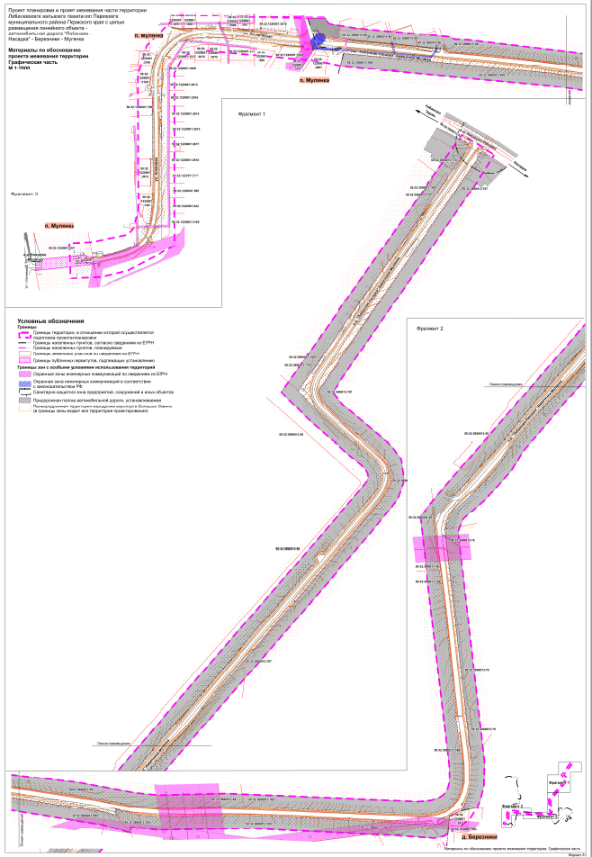

Раздел 4 «Материалы по обоснованию проекта межевания территории. Пояснительная записка»

Цели разработки проекта межевания территории
Проект межевания территории подготовлен в целях определения местоположения границ, образуемых и изменяемых земельных участков, в соответствии с пунктом 1 части 2 статьи 43 Градостроительного кодекса Российской Федерации.
Проектом межевания территории не предусмотрено установление, изменение, отмена красных линий для застроенных территорий, в границах которых не планируется размещение новых объектов капитального строительства, а также установление, изменение, отмена красных линий в связи с образованием и (или) изменением земельного участка, расположенного в границах территории, применительно к которой не предусматривается осуществление деятельности по комплексному и устойчивому развитию территории, при условии, что такие установление, изменение, отмена влекут за собой исключительно изменение границ территории общего пользования, предусмотренные пунктом 2 части 2 статьи 43 Градостроительного кодекса Российской Федерации.
- Обоснование определения местоположения границ образуемого земельного участка с учетом соблюдения требований к образуемым земельным участкам, в том числе требований к предельным (минимальным и (или) максимальным) размерам земельных участков. Обоснование определения размеров образуемого земельного участка
Границы образуемых земельных участков установлены согласно границам зоны планируемого размещения линейного объекта – автомобильная дорога «Лобаново – Насадка» - Березники – Мулянка, определенной в составе проекта планировки территории.
Границы зоны планируемого размещения линейного объекта - автомобильная дорога «Лобаново – Насадка» - Березники - Мулянка определены в соответствии с Федеральным законом Российской Федерации от 08.11.2007 № 257-ФЗ «Об автомобильных дорогах и о дорожной деятельности в Российской Федерации и о внесении изменений в отдельные законодательные акты Российской Федерации» и постановлением Правительства Российской Федерации от 02.09.2009 № 717 «О нормах отвода земель для размещения автомобильных дорог и (или) объектов дорожного сервиса» - в границы полосы отвода включаются земельные участки (независимо от категории земель), которые предназначены для размещения конструктивных элементов автомобильной дороги, дорожных сооружений и на которых располагаются или могут располагаться объекты дорожного сервиса.
При определении границ зоны планируемого размещения линейного объекта были учтены границы земельных участков, учтенных в Едином государственном реестре недвижимости, формы собственности земельных участков, виды прав на земельные участки, границы зон с особыми условиями использования территорий.
Границы зоны планируемого размещения линейного объекта установлены таким образом, чтобы максимально учесть права собственников смежных земельных участков и минимизировать количество изымаемых для муниципальных нужд земельных участков, в соответствии с ч. 2 ст. 49 Земельного кодекса РФ, а также для недопущения образования вклинивания, вкрапливания, изломанности границ, чересполосицы между образуемыми земельными участками под автомобильную дорогу и смежными земельными участками, в соответствии с ч. 6 ст. 11.9 Земельного кодекса РФ.
При определении границ земельных участков учитывались планируемые границы населенных пунктов п. Мулянка и д. Березники с целью исключения изломанности границ образуемых земельных участков (п. Мулянка) а также расположения всей площади полосы отвода в пределах одной категории земель (д. Березники).
В соответствии с ч. 4 ст. 36 ГрК РФ действие градостроительного регламента не распространяется на земельные участки предназначенные для размещения линейных объектов и (или) занятые линейными объектами, а также в границах территорий общего пользования.
Виды разрешенного использования образуемых земельных участков установлены в соответствии с приказом Росреестра от 10.11.2020 № П/0412 «Об утверждении классификатора видов разрешенного использования земельных участков».
- Обоснование способа образования земельного участка
Образование целевых земельных участков 2-ЗУ1 и 2-ЗУ2 невозможно в один этап в связи с чем проектом межевания территории предусмотрено 2 этапа межевания.
Первым этапом межевания предусмотрено образование земельных участков 1-767-ЗУ1, 1-49-ЗУ1, 1-241-ЗУ2, 1-769-ЗУ1, 1-354-ЗУ1 с целью их последующего изъятия для муниципальных нужд.
Исходные земельные участки, из которых образованы вышеуказанные земельные участки (59:32:3890013:767, 59:32:3890013:49, 59:32:3890013:769, 59:32:3890013:354), находятся в государственной или муниципальной собственности, в связи с чем их раздел производится с сохранением исходных в измененных границах.
Проектом межевания территории предусмотрено изъятие образуемых земельных участков 1-767-ЗУ1, 1-49-ЗУ1, 1-769-ЗУ1, 1-354-ЗУ1, в связи с наличием прав третьих лиц на исходные земельные участки.
Проектом межевания территории предусмотрено изъятие образуемого земельного участка 1-241-ЗУ2 из частной собственности в связи с расположением в границах изымаемого земельного участка конструктивных элементов автомобильной дороги.
В границах земельного участка с кадастровым номером 59:32:1220001:144 расположены конструктивные элементы автомобильной дороги в связи с чем требуется отнесение части земельного участка с кадастровым номером 59:32:1220001:144 к полосе отвода. с целью исключения изъятия части указанного земельного участка для муниципальных нужд проектом межевания территории предусмотрено перераспределение земельного участка с кадастровым номером 59:32:1220001:144 с землями, находящимися в муниципальной собственности.
Вторым этапом межевания территории образуются два целевых земельных участка на разных категориях земель, граница между которыми проходит по планируемым границам населенных пунктов.
- Обоснование определения границ публичного сервитута, подлежащего установлению в соответствии с законодательством Российской Федерации
Часть зоны планируемого размещения линейного объекта расположена в границах земельного участка с кадастровым номером 59:32:1220001:1011, входящего в состав ЕЗП 59:32:0000000:38. В границах указанного земельного участка расположены железнодорожные пути общего пользования федерального значения, а также железнодорожный переезд на пересечении железнодорожных путей и автомобильной дороги.
Проектом межевания предусмотрено образование части земельного участка с кадастровым номером 59:32:0000000:38 с обременением её публичным сервитутом с целью обеспечения связности двух частей п. Мулянка.
Публичный сервитут установлен между автомобильными дорогами местного значения Пермского муниципального района – Кояново-Мулянка и «Лобаново-Насадка» - Березники-Мулянка.

Перечень существующих земельных участков
Таблица 1
№ | Кадастровый номер | Адрес земельного участка | Форма собственности | Вид разрешенного использования | Категория земель | Площадь, кв.м
1 | 59:32:0000000:38 | Пермский край, Пермский район | федеральная собственность | Под объекты транспорта Железнодорожного | Земли промышленности, энергетики, транспорта, связи, радиовещания, телевидения, информатики, земли для обеспечения космической деятельности, земли обороны, безопасности и земли иного специального назначения | 6015127
2 | 59:32:1220001:144 | Местоположение установлено относительно ориентира, расположенного за пределами участка. Почтовый адрес ориентира: Пермский край, Пермский р-н, Лобановское с/п, п. Мулянка, пер. Восточный, дом 2. | частная собственность | для ведения личного подсобного хозяйства | Земли населенных пунктов | 1200
3 | 59:32:1220001:3058 | Пермский край, Пермский район, Лобановское с/п, п.Мулянка, ул.Кленовая | муниципальная собственность | Под объекты транспорта Автомобильного | Земли населённых пунктов | 5219
4 | 59:32:1220001:3415 | Пермский край, Пермский район, Лобановское с/п, п. Мулянка, пер. Восточный | - | Отдельно стоящие одноквартирные жилые дома с приусадебными участками этажностью не выше 3 этажей | Земли населенных пунктов | 1231
5 | 59:32:1220001:150 | Местоположение установлено относительно ориентира, расположенного за пределами участка. Почтовый адрес ориентира: Пермский край, Пермский р-н, Лобановское с/п, п. Мулянка, пер. Восточный, дом 9. | частная собственность | Для ведения личного подсобного хозяйства | Земли населенных пунктов | 1900
6 | 59:32:1220001:3189 | Пермский край, Пермский р-н, Лобановское с.п., п. Мулянка, Восточный переулок, д. 8 | частная собственность | отдельно стоящие одноквартирные жилые дома с приусадебными участками этажностью не выше 3 этажей | Земли населенных пунктов | 1300
7 | 59:32:1220001:3190 | Пермский край, Пермский район, п. Мулянка, пер. Восточный | муниципальная собственность | Для ведения личного подсобного хозяйства | Земли населенных пунктов | 800
8 | 59:32:1220001:479 | Местоположение установлено относительно ориентира, расположенного за пределами участка. Почтовый адрес ориентира: Пермский край, Пермский р-н, Лобановское с/п, п. Мулянка, ул. Лесничество. | частная собственность | Для ведения личного подсобного хозяйства | Земли населенных пунктов | 922
9 | 59:32:1220001:606 | Пермский край, Пермский р-н, Лобановское с/п, п. Мулянка, ул. Лесничество, дом 5 | частная собственность | Для ведения личного подсобного хозяйства | Земли населенных пунктов | 1200
10 | 59:32:1220001:3212 | Российская Федерация, Пермский край, м.р-н Пермский, с.п. Лобановское, п. Мулянка, ул. Кленовая, з/у 12 | частная собственность | отдельно стоящие одноквартирные жилые дома с приусадебными участками этажностью не выше 3-х этажей | Земли населенных пунктов | 731
11 | 59:32:1220001:3076 | Пермский край, Пермский район, Лобановское с/п, п. Мулянка, ул. Пихтовая | частная собственность | Для ведения личного подсобного хозяйства | Земли населенных пунктов | 750
12 | 59:32:1220001:3075 | Пермский край, р-н Пермский, Лобановское с/п, п. Мулянка, ул. Пихтовая, д. 23 | частная собственность | Для ведения личного подсобного хозяйства | Земли населенных пунктов | 750
13 | 59:32:1220001:624 | Пермский край, Пермский р-н, Лобановское с/п, п. Мулянка, ул. Лесничество, дом 2, квартира 1 | частная собственность | Для ведения личного подсобного хозяйства | Земли населенных пунктов | 570
14 | 59:32:1220001:2566 | Пермский край, Пермский р-н, Лобановское с/п, п. Мулянка, ул. Лесничество, дом 2, кв. 2 | частная собственность | Для ведения личного подсобного хозяйства | Земли населенных пунктов | 622
15 | 59:32:1220001:305 | Местоположение установлено относительно ориентира, расположенного за пределами участка. Почтовый адрес ориентира: Пермский край, Пермский р-н, Лобановское с/п, п. Мулянка, ул. Лесничество, дом 3, квартира 1. | частная собственность | Для ведения личного подсобного хозяйства | Земли населенных пунктов | 764
16 | 59:32:1220001:237 | Местоположение установлено относительно ориентира, расположенного за пределами участка. Почтовый адрес ориентира: Пермский край, Пермский р-н, Лобановское с/п, п. Мулянка, ул. Лесничество, дом 3, кв. 2. | частная собственность | Для ведения личного подсобного хозяйства | Земли населенных пунктов | 390
17 | 59:32:1220001:2517 | Местоположение установлено относительно ориентира, расположенного за пределами участка. Почтовый адрес ориентира: Пермский край, Пермский р-н, Лобановское с/п, п. Мулянка, ул. Лесничество, дом 4. | частная собственность | Для ведения личного подсобного хозяйства | Земли населенных пунктов | 1000
18 | 59:32:1220001:571 | Местоположение установлено относительно ориентира, расположенного за пределами участка. Почтовый адрес ориентира: Пермский край, Пермский р-н, Лобановское с/п, п. Мулянка, ул. Пихтовая, 24. | частная собственность | Для ведения личного подсобного хозяйства | Земли населенных пунктов | 1302
19 | 59:32:1220001:2518 | Пермский край, Пермский р-н, Лобановское с/п, п. Мулянка, ул. Лесничество, дом 4 | частная собственность | Для ведения личного подсобного хозяйства | Земли населенных пунктов | 1664
20 | 59:32:1220001:699 | Местоположение установлено относительно ориентира, расположенного за пределами участка. Почтовый адрес ориентира: Пермский край, Пермский р-н, Лобановское с/п, п. Мулянка, ул. Рябиновая, 21. | частная собственность | Для ведения личного подсобного хозяйства | Земли населенных пунктов | 1360
21 | 59:32:1220001:1229 | Местоположение установлено относительно ориентира, расположенного за пределами участка. Почтовый адрес ориентира: Пермский край, Пермский р-н, Лобановское с/п, п. Мулянка, ул. Лесничество, 1а. | частная собственность | Под промышленные предприятия | Земли населенных пунктов | 2844
22 | 59:32:1220001:3066 | Пермский край, Пермский район, Лобановское с/п, п.Мулянка, ул.Рябиновая | муниципальная собственность | Под объекты транспорта Автомобильного | Земли населенных пунктов | 6773
23 | 59:32:1220001:2907 | Местоположение установлено относительно ориентира, расположенного за пределами участка. Почтовый адрес ориентира: Пермский край, Пермский район, Лобановское с/п, п. Мулянка, ул. Рябиновая, д. 18. | - | Для ведения личного подсобного хозяйства | Земли населенных пунктов | 1785
24 | 59:32:3890014:68 | Пермский край, Пермский район, с/т "Мулянка" Мулянского с/п, уч. 26 | частная собственность | Для садоводства | Земли сельскохозяйственного назначения | 1100
25 | 59:32:3890014:94 | Пермский край, Пермский р-н, Лобановское с/п, п. Мулянка, с/т Мулянка, Участок 38 | частная собственность | Для садоводства | Земли населенных пунктов | 1682
26 | 59:32:3890013:994 | Пермский край, р-н Пермский, с.п. Лобановское | - | Сенокошение | Земли сельскохозяйственного назначения | 136970
27 | 59:32:3890014:99 | Местоположение установлено относительно ориентира, расположенного за пределами участка. Почтовый адрес ориентира: Пермский край, Пермский р-н, Лобановское с/п, с/т "Мулянка", уч. 39. | частная собственность | Для садоводства | Земли сельскохозяйственного назначения | 1378
28 | 59:32:3890014:96 | Российская Федерация, Пермский край, м.р-н Пермский, с.п. Лобановское, тер. СНТ Мулянка, ул. Мятная, з/у 64 | частная собственность | Для садоводства | Земли сельскохозяйственного назначения | 1152
29 | 59:32:3890013:49 | Пермский край, Пермский р-н, Лобановское с/п, в 0.01 км на восток от п. Мулянка | - | Сенокошение | Земли сельскохозяйственного назначения | 501693
30 | 59:32:3890013:354 | Пермский край, Пермский р-н, Лобановское с/п, в 0,1 км на юго-запад от д. Березники | - | для осуществления деятельности крестьянского (фермерского) хозяйства (пашня, сенокошение) | Земли сельскохозяйственного назначения | 255994
31 | 59:32:3890013:769 | Пермский край, р-н Пермский, с/п Лобановское | - | Для сенокошения и выпаса скота | Земли сельскохозяйственного назначения | 203766
32 | 59:32:3890013:79 | Пермский край, Пермский р-н, Лобановское с/п, в 0,08 км на юго-запад от с. Кольцово | - | для осуществления деятельности крестьянского (фермерского) хозяйства (пашня, сенокошение) | Земли сельскохозяйственного назначения | 1490700
33 | 59:32:3890013:56 | Пермский край, Пермский р-н, Лобановское с/п, в 0.97 км на восток от п. Мулянка | муниципальная собственность | спорт | Земли промышленности, энергетики, транспорта, связи, радиовещания, телевидения, информатики, земли для обеспечения космической деятельности, земли обороны, безопасности и земли иного специального назначения | 297994
34 | 59:32:3890013:767 | Пермский край, Пермский район, Лобановское с/п | - | Для сенокошения и выпаса скота | Земли сельскохозяйственного назначения | 1496212
35 | 59:32:3890013:1007 | Пермский край, Пермский район, Лобановское сельское поселение | - | Для сельскохозяйственного производства | Земли сельскохозяйственного назначения | 578135
36 | 59:32:3890013:774 | Пермский край, Пермский р-н, Лобановское с/п | Аренда  ООО Русь | Для сельскохозяйственного производства | Земли сельскохозяйственного назначения | 997354
37 | 59:32:0000000:73 | Пермский край, Пермский район, а\д "Лобаново-Насадка" | муниципальная собственность | Под объекты транспорта Автомобильного | Земли промышленности, энергетики, транспорта, связи, радиовещания, телевидения, информатики, земли для обеспечения космической деятельности, земли обороны, безопасности и земли иного специального назначения | 528643
38 | 59:32:1220001:3057 | Пермский край, Пермский район, Лобановское с/п, п.Мулянка, ул.Пихтовая | муниципальная собственность | Под объекты транспорта Автомобильного | Земли населённых пунктов | 5667

